《零售交易数据的用户价值与品类结构分析》
学 院：数据科学学院
专业班级：数据科学与大数据技术 大数据241班
学 号：2024459985127
姓 名：秦子睿
组员分工：独立完成（全流程：数据获取、清洗治理、模型建模、可视化、大屏搭建、论文撰写）
完成日期：2026 年 10 月

《商业数据分析》期末大作业评分表
评分维度 | 评分要点（子项及分值） | 得分
1. 数据获取合规性与清洗质量（15 分） | ① 来源合规、白名单方式、合规声明完整（5）；② 数据量达标、抽样方法与随机种子说明（4）；③ 清洗完整、异常/缺失/重复处理、多表对齐（4）；④ 可导出 CSV/JSON/SQLite 复用（2）
2. 商业分析模型应用深度（20 分） | ① 模型 ≥3 种、选型与场景匹配（6）；② 计算正确、参数与阈值有业务依据（6）；③ 预测类含置信区间与回测误差（4）；④ 结论与模型一一对应（4）
3. 可视化复现与大屏质量（25 分） | ① 图表 ≥10 张、类别覆盖全面（6）；② 模板复现 ≥10 种、风格细节贴近原作（7）；③ 业务模型图 ≥6 张（6）；④ 交互大屏 ≥1 个、组件 ≥6、有联动（6）
4. 代码规范性与文档完整性（10 分） | ① 目录结构清晰、注释充分（3）；② README 详实、依赖明确（3）；③ 可一键复现（2）；④ 图表命名与索引规范（2）
5. 期末大论文质量（25 分） | ① 题目创新性与针对性（4）；② 摘要与关键词相关性（4）；③ 正文逻辑性与技术深度（10）；④ 商业建议可行性与数据支撑（7）
6. 创新性与商业洞察深度（5 分） | ① 引入新工具/新方法（2）；② 提出有效商业建议（2）；③ 体现批判性思维（1）
总 分 | （各维度得分相加）

《零售交易数据的用户价值与品类结构分析》
秦子睿
（嘉兴大学 数据科学学院）
摘要：本文以 UCI 公开数据集 Online Retail II 为对象，经官方合规下载与整单 30% 抽样（种子 2026）治理得 30.28 万行明细并构建星型模型；应用 RFM、同期群留存、帕累托 ABC、Apriori、波士顿矩阵、SARIMA、K-Means、流失预警与复购漏斗共 10 类模型，预测含 95% 置信区间并完成留出回测。可视化复现 25 种模板图并以 Pyecharts 搭建大屏。研究发现英国市场占比 84.96%、22.42% 的 SKU 贡献 80% 营收；流失预警时间外 AUC 0.72，且一次性客户的流失近乎不可预测，据此提出 5 条核心商业建议。
关键词：商业数据分析；RFM 模型；同期群分析；关联规则；Python 可视化

1 引言

1.1 研究背景
在全球跨境电商与礼品家居零售行业，交易系统每时每刻都在产生海量的订单明细数据。这些数据天然具备「高维度、强时间依赖、长尾分布」的特征：单笔交易包含商品、数量、单价、时间戳与客户属地等多个维度，业务口径稍有不统一就会导致分析结论失真。对于以批发分销为主、兼营零售的礼品家居企业而言，管理者面对的核心问题高度一致——有限的库存资金应优先投向哪些 SKU？有限的营销预算应优先维系哪些客户？下一季的销售节奏应如何安排才能既不断货也不积压？这些问题的答案无法从单张报表中直接读出，必须依靠系统化的数据治理与商业分析模型。
传统上，这类分析多在 Excel 中手工完成。Excel 的长处在于交互灵活、上手门槛低，但其短板同样明显：百万行级明细的透视运算效率低下；RFM 分群、同期群留存、关联规则等模型需要大量辅助列与数组公式，维护成本高且难以复用；图表一旦需要批量更新，就要重复大量手工操作；更关键的是，分析过程无法通过版本管理被他人复现与验证。本次作业正是针对这些痛点，尝试用 Python 技术栈完成端到端的商业数据分析闭环。
本项目选取 UCI Machine Learning Repository 公开发布的 Online Retail II 数据集作为研究对象。该数据集源自一家英国在线礼品家居零售商的真实交易系统，覆盖 2009 年 12 月至 2011 年 12 月共 25 个月、106.7 万条明细、5.36 万张发票，涵盖 43 个国家的客户与 4,500 余种 SKU，是一份兼具时间跨度、品类广度与地理跨度的优质商业分析样本。

1.2 研究目的
本项目希望达成四个层次的目标。第一，在数据获取层严格遵循课程白名单要求，不使用任何爬虫技术，完整记录数据来源、获取日期、授权协议与抽样方法，使分析结论可被独立复核。第二，在数据治理层建立可审计的清洗流程，把原始扁平明细重构为结构规范的星型模型，让后续每一个指标都有唯一、可追溯的计算口径。
第三，在模型应用层围绕零售业务的真实决策场景，选用 10 类经典商业分析模型，不只给出计算结果，更给出每一个参数与阈值背后的业务理由，并对预测类模型完成置信区间估计与留出回测，避免「看上去很美但经不起检验」的分析。第四，在呈现层用 Python 复现《Excel 数据可视化——从图表到数据大屏》中的典型图表模板，并搭建交互式大屏，使分析结论既能以静态图入论文，也能以动态视图支撑业务探索。

1.3 研究意义
在方法论层面，本项目验证了「Python 全栈商业分析」相对传统 Excel 分析的替代价值：通过代码固化分析口径，任何人克隆仓库后执行一条命令即可复现全部图表与大屏，这在团队协作与审计场景下具有 Excel 难以比拟的优势。
对业务：将 30 万行明细压缩为 5 条可即时执行的核心建议与 1 条战略性延伸建议，直接服务于库存、营销与客户管理决策。
对教学：形成一套从合规取数到可视化呈现的完整教学案例，10 类模型的参数依据可供对照参考。
对技术：沉淀了一组可复用的图表绘制工具（瀑布图、子弹图、坡度图、矩形树图等），弥补了 Matplotlib 原生不支持这些模板图型的空白。

2 数据准备与预处理

2.1 数据源介绍
本项目使用的数据集为 Online Retail II，由 UCI Machine Learning Repository 收录，数据集编号 #502，官方页面地址为 https://archive.ics.uci.edu/dataset/502/online+retail+ii ，数据 DOI 为 10.24432/C60H6D。数据集以单个 ZIP 压缩包形式发布，包内为 online_retail_II.xlsx 工作簿，含「Year 2009-2010」与「Year 2010-2011」两个工作表。
原始数据集共 1,067,371 行交易明细、53,628 张发票，时间跨度为 2009-12-01 至 2011-12-09，涵盖 43 个国家。字段构成与含义见表 2-1。
表 2-1 原始数据集字段说明
原始字段 | 类型 | 业务含义 | 主要数据质量问题
Invoice | 字符串 | 发票号，以 C 开头表示取消订单 | 取消单需单独剥离
StockCode | 字符串 | 商品编码，字母码为非商品费用项 | 含 POST/DOT/M 等非商品码
Description | 字符串 | 商品描述 | 1,267 条缺失，存在首尾空格差异
Quantity | 整数 | 销售数量，负数为退货 | 存在极端大额批发
InvoiceDate | 日期时间 | 开票时间戳 | 两表合并后需统一格式
Price | 浮点 | 商品单价（英镑） | 存在 0 值与异常高价
Customer ID | 浮点 | 客户编号 | 缺失 70,954 条（22.74%）
Country | 字符串 | 客户所在国家 | 含 Unspecified 等脏值

2.2 合规获取方式
取数方式的清单对应关系。 本项目的取数方式属于课程附件 A 白名单的第一类——「数据源官方提供的一次性下载文件（CSV/ZIP/XLSX/JSON）」。附件 A 中「UCI / Kaggle·IBM HR」条目给出的合规渠道为 uci.ics.uci.edu（UCI Machine Learning Repository 官方站点）与 kaggle.com；本项目使用的 Online Retail II正是同一官方渠道收录的数据集（编号 #502，DOI 10.24432/C60H6D），下载地址位于 archive.ics.uci.edu 官方域名下。此外，附件 A 末项「Google Dataset Search」明确允许「检索后跳转官方下载」的自主选题扩展方式，本项目亦符合该通道。综上，取数渠道在课程白名单之内。
技术实现上，scripts/01_load.py 仅使用 Python 标准库 urllib.request 对官方静态地址发起 1 次 HTTP GET 请求下载二进制 ZIP 文件，请求头中自报身份标识（business-data-analysis-course/1.0），随后直接解压读取，全程未解析任何 HTML、未维持任何会话、未遍历任何分页。
本项目未使用任何爬虫技术。 依赖清单 requirements.txt 中不含 Scrapy、Selenium、Playwright、BeautifulSoup、lxml（HTML 解析用途）等任何爬虫相关库；未进行模拟登录、Cookie 维持、表单提交、接口逆向或反爬绕过等任何操作。上述行为与用户在浏览器中点击官方下载链接完全等价。
本项目未引入辅助数据源，全部分析基于上述单一主数据源完成，因此不存在多源口径不一致的问题，也无需做跨源实体对齐。

2.3 数据来源合规声明
根据 UCI Machine Learning Repository 的收录条款，该数据集遵循 Creative Commons Attribution 4.0 International（CC BY 4.0） 许可，允许在署名的前提下复制、再分发、转换加工并用于商业性分析。本项目已在 README、本论文参考文献以及程序级配置 config.py 的引用字段中完整履行署名义务。
表 2-2 数据来源合规声明要素
声明要素 | 内容
数据源名称 | Online Retail II（UCI ML Repository #502）
官方 URL | https://archive.ics.uci.edu/dataset/502/online+retail+ii
获取方式 | 官方一次性下载 ZIP 文件（白名单方式，非爬虫）
获取日期 | 2026 年 10 月 19 日
SHA256 校验值 | 572e3627…0408e67bfb（见 data/raw/provenance.json）
授权协议 | CC BY 4.0（署名即可自由使用与再分发）
原始规模 | 1,067,371 行 / 53,628 张发票 / 45.62 MB
抽样方法与种子 | 按发票整单随机抽样 30%，随机种子 2026

2.4 数据集概述
源数据为典型的扁平交易明细表（宽表），每一行为一张发票中的一个商品行项。这种结构便于存储但不便于分析：国家、品类等维度属性高度重复，且缺少日期维度与订单头信息。因此在清洗阶段需要将其规范化为星型模型。
数据集的业务语义需在建模前明确三点：其一，Invoice 以字母 C 开头者为取消订单，其 Quantity 为负数，不能计入销售；其二，StockCode 中的 POST（邮费）、DOT（DOTCOM 邮费）、M（人工费）、AMAZONFEE（平台费）、BANK CHARGES（银行手续费）、CRUK（慈善捐）、D（折扣）等字母码并非商品，必须单列剔除，否则会污染品类结构分析；其三，Customer ID 缺失不代表记录无效，而是代表未注册访客的线下批发单，应保留但单独标记。

3 数据清洗与治理

3.1 数据清洗
清洗环节遵循「可审计、可回溯」原则：每一条被剔除的记录都保留在旁路表中，而不是直接丢弃后无从追查。整体流程分为重复值、缺失值、异常值三步，数据行保留率为 95.9%。
重复值处理：对 Invoice、StockCode、Quantity、InvoiceDate、Price 五个关键列组合查重，共剔除 3,674 条完全重复行。此处未使用全字段查重，是因为同一发票同一商品可能因促销被拆成两行（单价不同），属于合法业务记录。
缺失值处理采用差异化策略，而非统一删除：Description 缺失 1,267 条，因商品编码 StockCode 仍有效，采用「编码 + [Unknown]」填充，保留该行销售额；Customer ID 缺失 70,954 条（占 22.74%），删除会直接损失超两成营收数据，故统一标记为 GUEST 访客客户并保留，在 RFM 与同期群等需要客户主键的模型中单独排除，在销售额、品类等分析中正常计入。
异常值处理采用四条业务规则并联过滤，合计剔除 9,262 条：
表 3-1 异常值识别规则与业务依据
规则 | 判定条件 | 命中行数 | 业务依据
R1 取消订单 | Invoice 以 C 开头或 Quantity < 0 | 6,261 | 取消单与退货不构成销售收入，混入会虚减客单价
R2 无效记录 | Quantity ≤ 0 或 Price ≤ 0 | 1,690 | 零单价多为赠品或数据错误，不具销售意义
R3 非商品费用 | StockCode ∈ {POST,DOT,M,AMAZONFEE,…} | 1,311 | 邮费与手续费不属商品，会污染品类结构
R4 极端离群 | Quantity > 100,000 或 Price > 10,000 | 含于 R2 | 个别批发/录入错误，会严重扭曲帕累托排序

清洗后保留 302,786 行有效明细，对应 11,875 张发票、3,763 位注册客户、4,507 个 SKU、36 个国家，总销售额 5,817,199.71 英镑。

3.2 数据转换
类型转换环节统一了四类格式：文本类字段（Invoice、StockCode、Customer ID）强制转为字符串并去除首尾空格，避免 Excel 自动把编码 85123A 当作科学计数法或数值；InvoiceDate 统一解析为 datetime64 并派生出 OrderDate（日期）、Year、Month、MonthPeriod、Quarter、Weekday、IsWeekend、Hour 等时间维度列；金额字段统一为 float64 并派生 Revenue = Quantity × Price 作为唯一销售额口径。
指标派生是清洗与分析之间的桥梁。除 Revenue 外，还派生了 IsGuest（是否访客）、MonthPeriod（YYYY-MM 月度口径）与 ProductCategory（商品品类）。其中品类通过对 Description 做关键词匹配派生出 11 个业务品类 （Other Household、Kitchen & Dining、Bags & Storage 等），解决了原始数据缺少品类维度、无法做品类结构分析的问题。

3.3 数据整合
整合环节完成两件事：抽样固化与星型模型重构。
抽样方法与随机种子：源数据 106.7 万行、5.36 万张发票，全量参与会在购物篮编码与关联规则计算上产生巨大开销。本项目采用按发票整单随机抽样而非按明细行抽样，抽样比例 30%，随机种子固定为 2026（写死于 scripts/utils/config.py 的 RANDOM_SEED）。选择整单抽样的关键理由是：Apriori 购物篮分析依赖同一订单内商品的共现关系，若按行抽样会把同一张发票的商品明细随机拆散，导致购物篮被撕裂、共现频次被系统性低估，关联规则将整体失真。以订单为抽样单元可保证被选中的每张发票保留其全部明细行。最终从 53,628 张发票中抽中 16,088 张，保留 315,722 行明细（占比 29.58%），抽样清单固化于 data/raw/sampled_invoice_ids.csv 可供复核。
星型模型重构：将扁平明细规范化为 1 张事实表 + 4 张维度表，明确主外键关系（见表 3-2）。这种结构的价值在于：销售额、订单数等度量统一从事实表聚合，国家、品类、客户等属性统一从维度表关联，口径唯一且不会因 JOIN 顺序不同而产生差异。
表 3-2 星型模型表结构与主外键关系
表名 | 类型 | 主键 | 行数 | 说明
fact_order_items | 事实表 | Invoice+StockCode+LineNo | 302,786 | 交易明细事实
dim_orders | 维度表 | Invoice | 11,875 | 订单头（日期/客户/国家）
dim_products | 维度表 | StockCode | 4,507 | 商品与派生品类
dim_customers | 维度表 | CustomerID | 3,764 | 客户主数据（含 GUEST）
dim_date | 维度表 | DateKey | 740 | 日期维（年/季/月/周/是否周末）

整合完成后，为满足不同复用场景，数据同时导出为三种格式：CSV（5 张表，便于 Excel 直接查看）、JSON（star_schema.json 星型模式描述，便于程序交换）、SQLite（retail_clean.sqlite 单文件库，含 8 张表，便于用 SQL 验证关联关系）。

4 商业分析模型

4.1 模型选型
围绕该零售商的三个核心决策场景——「卖什么」（品类与库存）、「卖给谁」（客户运营）、「接下来会怎样」（需求预测），本项目选用 10 类模型，每类均至少产出 1 张核心分析图与 1 条商业结论。
表 4-1 模型选型与业务场景对应
编号 | 模型 | 类别 | 回答的业务问题 | 核心输出图
M1 | 环比/同比 + 移动平均 | 趋势与对比 | 销售是在增长还是季节性波动 | fig01 / fig25
M2 | RFM 八分类 | 用户与客群 | 哪些客户值得重点维系 | fig26 / fig27
M3 | 同期群留存分析 | 用户与客群 | 新客能留存多久 | fig28
M4 | 帕累托 / ABC 分类 | 结构与价值 | 库存资金应优先投给哪些 SKU | fig29
M5 | Apriori 关联规则 | 关联与转化 | 哪些商品应该放在一起卖 | fig30 / fig31
M6 | 波士顿矩阵 | 结构与价值 | 各品类应扩张还是收割 | fig32
M7 | SARIMA / Holt-Winters | 预测与预警 | 未来 30 天能卖多少 | fig33
M8 | K-Means 用户分群 | 用户与客群 | 客群可归纳为几类 | fig34
M9 | 复购漏斗 | 关联与转化 | 新客向忠诚客的转化卡在哪 | fig35
M10 | 客户流失预警 | 预测与预警 | 哪些客户接下来会不再购买 | fig36 / fig37

统一口径说明。 数据集末月（2011-12）仅覆盖 1—9 日，属于不完整月份，若纳入月度对比会人为造成「销售额骤降」的假象。因此全部客户级模型（M2 RFM、M3 同期群、M8 K-Means、M9 复购漏斗）与月度序列分析均以 2011-11-30 为统一截止日，与 M7 预测模型的留出测试集切分保持一致。受此影响，纳入建模的注册客户为 3,726 位，略少于清洗后全量客户 3,763 位，差值为仅在 2011-12 产生首单的 37 位新客；论文中两处数字口径不同源，特此说明。

4.2 参数与阈值设定依据
模型参数的设定必须有业务理由，否则只是数字游戏。本节逐一说明关键参数的取值依据。
RFM 阈值 —— 采用中位数而非均值切分。 三个指标的分布均呈现严重右偏： Monetary 的均值被少数批发大客拉高，若用均值切分，会把大量中小客户整体判为「低价值」，导致分群结果在业务上失去区分度。中位数对极值稳健，能保证高/低两组客户数量大致均衡，便于后续差异化运营。实际取值为 Recency = 203 天、Frequency = 2 次、Monetary = 488.69 英镑，三者交叉得到 2×2×2 = 8 个客群。
同期群粒度 —— 月度。 该数据集礼品家居的消费频次天然较低，若按周划分同期群，大量周活跃客户数会落到个位数，留存率的抽样波动会被急剧放大；按季度划分又过于粗糙，无法观察首月流失的关键拐点。月度是二者之间的平衡。
Apriori 三阈值。 最小支持度取 0.01：低于 1% 出现频率的商品组合不具备铺货与陈列的规模价值，纳入只会产生大量噪声规则；最小提升度取 1.0：提升度等于 1 表示两商品独立共现，大于 1 才说明存在正向关联，是「可以搭配卖」的必要条件；最小置信度取 0.15：作为推荐或组合陈列的命中率下限，低于此值的推荐会大量浪费曝光位。参与编码的商品取销售额 TOP 120，以控制稀疏矩阵规模。
波士顿矩阵分界。 相对份额定义为「品类销售额 ÷ 其余品类平均销售额」，阈值取 BCG 经典分界值 1.0；市场增速用「最近 12 个月 vs 前 12 个月销售额同比增速」，阈值取整体销售额同比增速 7.62%，即以大盘增速作为市场平均增速的基准。考虑到同比只用了两个窗口的合计值、对异常月份敏感，本文另以 24 个月月度序列的对数线性趋势斜率作为副口径并行计算，两个口径的交叉验证见 §4.3.3。
帕累托 ABC 分界 —— 80% / 95%。 ABC 分类本质是帕累托法则的量化：A 类对应累计销售额占比 0~80%（核心贡献）、B 类 80%~95%（次要贡献）、C 类 95%~100%（长尾）。选择 80/95 而非三等分，是因为商品销售额分布极度不均，三等分会把一批贡献极低的长尾商品与中等贡献商品混为一谈，失去「重点管理少数」的管理意义。实测 A 类仅占 22.42% 的 SKU 却贡献 80% 销售额，恰恰印证了在该数据集上采用累计占比分界的合理性。
复购漏斗层级 —— 以购买次数而非金额划分。 漏斗共五级：首次购买 → 第 2 次 → 第 3 次 → 第 4 次 → 5 次及以上。用购买次数而非累计金额，是因为复购行为的核心是「关系存续」而非「单次贡献」，次数口径才能真实反映客户粘性；同时各级为包含关系（≥N 次），保证漏斗逐级收窄、转化率可解释。此外，漏斗仅统计有 CustomerID 的已识别客户，匿名订单不计入分母。
K-Means 的预处理 —— 一个容易被忽略却决定成败的选择。 RFM 三变量均呈强右偏：Monetary 最大值 206,834 英镑，中位数仅 489 英镑，极差达 400 倍。K-Means 以欧氏距离度量相似度，若不消除偏态，少数鲸鱼客户会主导距离计算、把真实的簇结构压扁。常见的 log1p + Z-score 只能削弱量纲差异，不足以纠正分布形态。本文改用分位数变换（QuantileTransformer，映射到正态分布）后，轮廓系数由 0.4271 提升至 0.7412（+0.3141），簇分离度从「勉强可辨」跃升至「结构清晰」，对比过程见 §4.3.2 表 4-4。
K-Means 的 K 值 —— 由轮廓系数决定。 在 K = 2~6 区间全搜索，取轮廓系数最大者，结果为 K = 2（轮廓系数 0.7412），并以 Calinski-Harabasz（越大越好）与 Davies-Bouldin（越小越好）两项指标交叉验证，随机种子固定为 2026。K = 2 看似偏少，但 §4.3.2 的稳定性检验证明它并非参数没调好，而是数据本身存在一条天然断点。
时间序列模型阶数。 零售销售存在典型的周内效应（工作日与周末差异明显），因此季节周期定为 7 天。SARIMA 取 (1,1,1)(1,0,1,7)：一阶差分消除趋势，一阶自回归与一阶移动平均捕捉短期依赖；Holt-Winters 采用加法趋势（带阻尼）+ 加法季节（周期 7）。引入阻尼项是因为无阻尼的线性趋势在长期外推时会发散，不符合销售实际。
环比与同比口径。 环比（MoM）定义为「本月 ÷ 上月 − 1」，同比（YoY）定义为「本年本月 ÷ 去年同月 − 1」。由于数据集覆盖 2009-12 至 2011-12 共 25 个月，2009-12 与 2010 年各月无上年同月数据，同比序列从 2010-12 起算，图中对该区间留空而非补零，避免造成「零增长」的误读。
流失预警的观测窗、表现窗与流失定义。 这是 M10 全部方法论设计的核心，也是此类模型最容易出错的地方。具体取值为：观测窗 2009-12-01 至 2011-08-31，特征只从这一区间计算；表现窗 2011-09-01 至 2011-11-30（3 个月），标签只从这一区间判定。两窗严格不重叠——若把表现窗内的购买记录也用于计算「距末次购买天数」等特征，模型会直接偷看到答案，得到虚高的 AUC，而这种泄漏在单次实验中毫无征兆。流失定义为「表现窗 3 个月内未发生任何购买」，取 3 个月而非 1 个月的理由是：该客户群含大量批发商，其采购周期本身可达数周至数月，1 个月窗口会把大量正常休眠客户误判为流失，标签噪声过大；9 个月窗口则使观测窗被压缩到不足 1 年，多数客户的历史长度不足以支撑特征计算。3 个月是两者之间的折中，§4.3.5 另用 3 个不同长度的窗口验证了结论对窗口长度不敏感。
流失预警的特征选择。 共 14 个特征，全部由观测窗内的行为派生，分为三类：价值类（Monetary、AOV）、活跃类（Recency、Frequency、Tenure、近 90 天购买与金额占比）与广度类（SKU 数、品类数、单次购买商品种类）。未把「国家」「是否退货」之外的人口属性纳入，因为数据集中不含年龄、地域以外的人口学字段；也未纳入任何在表现窗内才能观测的量。特征同样先做 log1p + 标准化，原因与 M8 相同——RFM 类变量强右偏。
流失预警的不平衡处理。 主样本 3,255 位客户中 74.22% 流失，属轻度不平衡（约 1:2.9）。采用 class_weight="balanced" 加权而非欠采样，理由是欠采样会丢弃多数类中占比更高的高价值客户——而挽留高价值客户恰恰是本模型的全部业务意义所在。

4.3 模型计算与验证
预测类模型（M7）的验证采用留出回测：保留最后 30 天（2011-11-01 至 2011-11-30）作为测试集，仅用此前数据训练，再将预测值与真实值比对。结果见表 4-2。
表 4-2 时间序列模型回测误差对比（测试集 30 天）
模型 | 模型阶数 | MAPE(%) | RMSE(英镑) | 是否选用
Holt-Winters | 加法趋势(阻尼) + 加法季节(7) | 34.70 | 11,169.16 | ✔ 选用
SARIMA | SARIMA(1,1,1)(1,0,1,7) | 36.33 | 11,022.61 | AIC = 13,879.53

两模型的 RMSE 极为接近（SARIMA 略低 1.3%），但 Holt-Winters 的 MAPE 更低，说明其在相对误差意义上更稳，最终选为预测主模型。MAPE 约 34.7% 这一水平需要客观看待：日频零售销售额本身波动剧烈，且本数据集在 2011 年 12 月初存在月末结账效应，日间序列的信噪比天然偏低；若将序列聚合到周频或月频，平滑后误差会显著下降。这一局限已在第 7 章中如实说明，不因指标不漂亮而回避。
选出的 Holt-Winters 模型外推未来 30 天，输出点预测 + 95% 置信区间（区间下界按 0 截断，因销售额非负）。图 5-6 同时展示了历史序列、回测区间与未来预测带，可以直观看到预测带随时间推移逐步变宽，符合不确定性累积的统计直觉。

4.3.1 稳健性检验：RFM 切分方式是否影响结论
参数敏感性是模型可信度的关键。既然 §4.2 以「分布右偏」为由选择中位数切分，就必须回答一个反事实问题：若换成别的主流切分方式，「少数高价值客户贡献大部分营收」这一核心结论还成立吗？本节以 RFM 为例做稳健性检验，对比中位数、均值与 60 分位三种切分，结果见表 4-3（由 scripts/03_analysis.py 自动计算并随流水线重跑，结果表：outputs/tables/03_rfm_threshold_sensitivity.csv）。
表 4-3 RFM 切分方式稳健性检验（三种阈值方案对比）
切分方式 | 阈值 R/F/M | 核心高价值客户数 | 人数占比(%) | 营收占比(%)
中位数（本文采用） | 203 天 / 2.00 次 / £488.69 | 1,069 | 28.69 | 69.99
均值 | 249 天 / 2.89 次 / £1,329.56 | 572 | 15.35 | 61.43
60 分位 | 126 天 / 2.00 次 / £671.73 | 784 | 21.04 | 62.84

三种方案下的核心客群规模在 572—1,069 人之间变动，营收占比在 61.43%—69.99% 之间变动，结论的方向始终一致：不足三成的客户贡献了六成以上的营收，客户价值高度集中这一结构性判断并不依赖于特定的阈值选择，因而可以放心用于商业决策。
同时也应看到差异本身的信息量：均值切分下核心客群骤降至 572 人（15.35%），正是因为 Monetary 均值（£1,329.56）被少数批发大客拉高到中位数（£488.69）的 2.7 倍，大量中等消费客户被误判为「低价值」。这恰恰反向印证了 §4.2 选择中位数的理由——若采用均值，运营上会白白损失约 500 人的可运营高潜客群。本文在正文结论中采用中位数方案，但同时报告敏感性区间，以避免读者把单一阈值下的点估计当作精确事实。

4.3.2 稳健性检验：K = 2 是数据本身的断点，而非参数没调好
K-Means 最终只分出两个簇，容易被质疑「分得太粗、洞察不足」。本节用三组独立证据说明：K = 2 是数据结构给出的答案，不是调参偷懒的结果。
证据一：预处理方式的影响（表 4-4）。 同一份 R/F/M 数据、同一个 K = 2、同一随机种子，仅改变特征预处理方式，轮廓系数就从 0.4271 变为 0.7412。这说明此前的低分并非「客户本就分不开」，而是未纠正偏态导致簇结构被极端值压扁。
表 4-4 特征预处理方式对簇分离度的影响（K=2，同一随机种子）
预处理方式 | 对偏态的处理 | 轮廓系数 | 结论
log1p + Z-score | 仅压缩量级，分布形态仍右偏 | 0.4271 | 簇分离勉强，不采用
99% 缩尾 + log1p + Z-score | 截断极值，中段分布仍偏 | 0.4269 | 几乎无改善，不采用
分位数变换 → 正态分布 | 整体映射为正态，彻底消除偏态 | 0.7412 | 结构清晰，本文采用

证据二：特征集与算法的消融对比（表 4-5）。 直觉上「多加几个特征应该分得更好」，实测结论相反：追加客单价（AOV）后轮廓系数降至 0.6808——因为 AOV 本就是 Monetary 除以 Frequency，与既有两维高度共线，等于给同一信息加了重复权重；再追加客户生命周期（Tenure）后进一步降至 0.6364，该变量刻画的是「入会多久」而非「价值高低」，引入的是噪声。换用 Ward 层次聚类或高斯混合模型，在 K = 2 时三种算法给出完全相同的划分，说明该解与算法无关；而在 K ≥ 3 时三种算法开始出现分歧（如 K = 3：K-Means 0.5261、Ward 0.5510、GMM 0.5480），说明更大的 K 切出的是算法特定的划分，而非数据中稳定存在的结构。因此最终采用 R/F/M 三维 + K-Means + K = 2。
表 4-5 特征集 × 算法选型对比（K=2，轮廓系数）
特征集 | K-Means | Ward 层次聚类 | 高斯混合 GMM | 最小簇规模
A：R/F/M 三维（采用） | 0.7412 | 0.7412 | 0.7412 | 1,761
B：A + 客单价 AOV | 0.6808 | 0.6808 | 0.6808 | 1,761
C：B + 生命周期 Tenure | 0.6364 | 0.6364 | 0.6364 | 1,761

证据三：簇划分的样本稳定性（表 4-6）。 对 3,726 名客户做有放回重采样 100 次，每次重新聚类，用调整兰德指数（ARI，取值 −1~1，1 表示两次划分完全相同）衡量重采样结果与全量结果的一致程度。K = 2 时 ARI 均值达到 1.0000，即无论怎么扰动样本，划分结果纹丝不动；而 K 增大后稳定性单调下降，K = 6 时仅 0.7770。这既证明 K = 2 的解极其稳定，也说明更大的 K 是在噪声上强行切分。
表 4-6 聚类结果的 bootstrap 稳定性（重采样 100 次，ARI）
K | ARI 均值 | ARI 中位数 | 5% 分位 | 95% 分位 | 最小值
2（采用） | 1.0000 | 1.0000 | 1.0000 | 1.0000 | 1.0000
3 | 0.9748 | 0.9790 | 0.9383 | 0.9953 | 0.8872
4 | 0.9552 | 0.9619 | 0.9127 | 0.9822 | 0.9058
5 | 0.9337 | 0.9395 | 0.8783 | 0.9779 | 0.7936
6 | 0.7770 | 0.7444 | 0.6451 | 0.9473 | 0.5386

最有力的一条证据：两个独立模型的结论完全重合。 把聚类结果与客户购买次数对照，出现了一个并非设计出来的结果：「高价值忠诚群」1,965 人中，购买次数 ≥ 2 的比例为 100.00%；「沉睡流失群」1,761 人中，购买次数恰好为 1 的比例亦为 100.00%。换言之，K-Means 在无任何业务先验的条件下自动切出的分界线，精确地落在「是否完成第 2 次购买」上；而 1,965 ÷ 3,726 = 52.74%，与 §5.4 复购漏斗独立算出的复购率 52.74% 完全相等。两条完全独立的技术路径给出同一个数字，这比任何单一模型的内部指标都更能说明：该客户群最本质的分野就是「首购即流失」与「完成复购」，数据里确实只存在一条清晰的断点。

4.3.3 稳健性检验：波士顿矩阵的增速口径
波士顿矩阵的纵轴直接决定品类落在「明星」还是「金牛」，而本文的增速只由两个 12 个月窗口的合计值算出——只要其中一个窗口里有异常月份，象限归属就会翻转。为此并行计算第二个口径：对 24 个月月度销售额取对数后拟合线性趋势 log(Revenue) = a + b·t，以斜率 b 折算年化增速。该口径利用了全部 24 个观测点而非两个合计值，对单月波动不敏感，且附带可检验的显著性（t 检验）。结果见表 4-7（结果表：outputs/tables/03_bcg_growth_robustness.csv）。
表 4-7 品类增速双口径对比（YoY 同比 vs 对数趋势年化，按 YoY 降序）
品类 | YoY(%) | 趋势年化(%) | 差值 | 趋势 R² | t 值 | 象限是否一致
Party & Occasion | 50.52 | 57.77 | +7.25 | 0.370 | 3.60 | 一致
Christmas & Seasonal | 40.61 | 155.26 | +114.65 | 0.131 | 1.82 | 一致
Bags & Storage | 26.53 | 37.53 | +11.00 | 0.348 | 3.42 | 一致
Toys & Games | 17.57 | 36.34 | +18.77 | 0.150 | 1.97 | 一致
Home Decor & Lighting | 9.57 | 16.71 | +7.14 | 0.057 | 1.15 | 不一致
Other Household | 5.64 | 15.36 | +9.72 | 0.089 | 1.46 | 一致
Stationery & Wrap | 1.42 | 18.34 | +16.92 | 0.129 | 1.81 | 一致
Kitchen & Dining | 0.45 | 5.69 | +5.24 | 0.012 | 0.52 | 一致
Bath & Fragrance | -2.88 | -5.92 | -3.04 | 0.005 | -0.34 | 一致
Garden & Outdoor | -29.77 | -19.38 | +10.39 | 0.118 | -1.71 | 一致
Jewellery & Accessory | -48.27 | -32.85 | +15.42 | 0.242 | -2.65 | 一致

两口径的 Spearman 秩相关为 0.9636，11 个品类中有 10 个象限归属完全一致，说明四象限的划分是稳健的，正文结论（明星：Bags & Storage、Home Decor & Lighting；问题：Christmas & Seasonal、Party & Occasion、Toys & Games）不受增速口径选择的影响。
但差异本身也提供了单点同比给不出的信息，尤其两点值得说明。其一，Christmas & Seasonal 的 YoY 为 40.61%，趋势年化却高达 155.26%，差值 114.65 个百分点为全表最大，且趋势 R² 仅 0.131、t = 1.82（不显著）——该品类销售额集中在每年 9—11 月，月度波动系数高达 1.257（全表最高），同比口径把旺季的相位差算成了增速。因此该品类的「高增长」应谨慎解读，其作为「问题品类」的判断成立，但增速数值不宜直接用于备货量测算。其二，全表仅 3 个品类的趋势通过显著性检验（Party & Occasion t = 3.60、Bags & Storage t = 3.42、Jewellery & Accessory t = −2.65，临界值 2.07），其余品类的「增速」在统计上与「月度噪声」无法区分。本文据此在 §6.3 的建议中对不显著品类只给出方向性意见，不做量化承诺——这是稳健性检验对业务建议产生的实际约束力，而不是形式化的补充。
其余模型的验证方式与结果要点为：Apriori 共生成 3,866 条满足三阈值的规则，以提升度排序取 TOP 20 呈现；RFM 与 K-Means 通过分群后各簇的平均 R/F/M 与营收贡献占比交叉验证合理性；同期群留存通过保留率矩阵的对角结构验证计算正确性（对角线必为 100%）。

4.3.4 流失预警：模型判别力与三个会被追问的问题
流失预警（M10）最容易在评审环节被追问的不是「AUC 多少」，而是三个更根本的问题。本节逐一给出可核查的答案。
问题一：这个分数是模型的极限，还是调参不够？ 把主样本按历史购买次数切成两类后分别建模，答案很清楚（表 4-8）。复购客户（历史 ≥2 次购买）的 AUC 为 0.7022，模型有实际预测能力；而一次性客户（历史仅 1 次购买）的 AUC 只有 0.5481，已接近随机猜（0.5）的水平。为排除「特征选得不好」这一解释，又为一次性客户单独构造了首购特征集（首购金额、首购品类数、首购距观测窗末天数、是否四季度下单等 6 维）重做一次，AUC 仍为 0.5464。结论：一次性客户的流失无法由历史行为预测，这是数据本身的上限，不是模型没调好。 该结论直接改变业务动作——对这批客户做精准挽留是无效投入，资源应转向改善首购体验（首单商品质量、物流时效、包裹体验），把他们变成复购客户。
表 4-8 流失预警分层可预测性：模型能力的边界
客群 | 客户数 | 流失率(%) | 预测特征 | CV_AUC | CV_KS
一次性客户（历史仅 1 次购买） | 1,593 | 86.06 | 全量 RFM 行为特征（14 维） | 0.5481 | 0.0910
一次性客户（历史仅 1 次购买） | 1,593 | 86.06 | 首购特征集（6 维） | 0.5464 | 0.0993
复购客户（历史 ≥2 次购买） | 1,662 | 62.88 | 全量 RFM 行为特征（14 维） | 0.7022 | 0.3148

问题二：换个时间窗口还成立吗？ 只用单个窗口训练与测试，无法区分「模型学到了稳定规律」与「模型记住了这个窗口的噪声」。为此把表现窗整体前移，用同一个主窗口训练出的模型去预测三个更早的时间段（表 4-9）。三个时间外窗口的 AUC 落在 0.7100—0.7439 之间，波动幅度仅 0.034，且不存在随前移而衰减的趋势模型确实捕捉到了跨时间稳定的行为规律，而非某一窗口的巧合。
表 4-9 流失预警多窗口时间外稳健性
表现窗 | 窗口类型 | 样本客户数 | 流失率(%) | AUC | PR_AUC | KS
2011-08-31 ~ 2011-11-30 | 主建模窗口（样本内拟合，仅作参照） | 3,255 | 74.22 | 0.7292 | 0.8611 | 0.3533
2011-05-31 ~ 2011-08-31 | 前移 3 个月 | 3,016 | 80.01 | 0.7439 | 0.9060 | 0.3662
2011-02-28 ~ 2011-05-31 | 前移 6 个月 | 2,682 | 79.60 | 0.7201 | 0.8896 | 0.3473
2010-11-30 ~ 2011-02-28 | 前移 9 个月 | 2,448 | 79.49 | 0.7100 | 0.8777 | 0.3411

问题三：按概率阈值触达真的划算吗？ 这是把模型变成预算分配时的关键一问。设触达成本率为「触达支出 ÷ 客户历史价值」，挽回率为「被触达客户中留存下来的比例」，对四组成本—挽回情景各扫描 6 个触达比例（表 4-10）。结果是：所有情景下的净收益都随触达比例单调上升，在扫描上限 50% 处仍未出现峰值。这意味着按流失概率高低硬切一条线来圈定触达名单，并不能把预算花在刀刃上——模型的概率估计虽然有区分度（十分位流失率从 91.72% 单调降至 32.52%），但高低概率客户的价值差异更大。因此本项目的预警名单不按概率排序，而按期望损失 = 流失概率 × 历史累计消费排序，使有限的挽留预算优先投向「走了最可惜」的客户。这一排序口径见图 6-6。
表 4-10 流失预警阈值成本收益分析（扫描触达比例 5%—50%）
触达成本率(%) | 挽回率(%) | 最优触达比例(%) | 触达人数 | 命中真实流失数 | 挽回金额(£) | 触达成本(£) | 净收益(£)
3 | 50 | 50 | 1,628 | 1,402 | 235,523 | 16,553 | 218,970
5 | 50 | 50 | 1,628 | 1,402 | 235,523 | 27,588 | 207,935
5 | 30 | 50 | 1,628 | 1,402 | 141,314 | 27,588 | 113,726
10 | 30 | 50 | 1,628 | 1,402 | 141,314 | 55,175 | 86,138

此外还验证了集成是否值得引入：将逻辑回归与随机森林的交叉验证样本外概率等权平均，AUC 仅从 0.7241 提升至 0.7244（+0.0003）。提升幅度远不足以抵消模型复杂度与可解释性的损失，故最终采用单一逻辑回归作为主模型。这里必须强调方法细节：集成概率必须来自交叉验证的样本外预测，若直接用训练集上的拟合概率求平均，会得到 0.7625 这类虚高值——那是 in-sample 指标，与 CV 口径不可比。

5 Python 数据分析与可视化

5.1 数据探索性分析
正式建模前，先通过 EDA 建立对数据分布的直觉。主要发现有三点：其一，订单金额呈典型右偏分布，均值显著高于中位数，说明存在大额批发订单拉高均值，这直接支撑了后文 RFM 用中位数切分的决定；其二，销售额在星期维度上分布极不均衡，周三至周五为高峰、周末几乎无交易，反映该商家以 B2B 工作日接单为主；其三，年度内销售额呈现明显的「9—11 月冲高、12 月回落」节奏，与礼品行业的圣诞备货周期吻合。
这些 EDA 结论不是孤立的观察，而是直接参与了后续的模型参数决策——这正是探索性分析的价值所在。
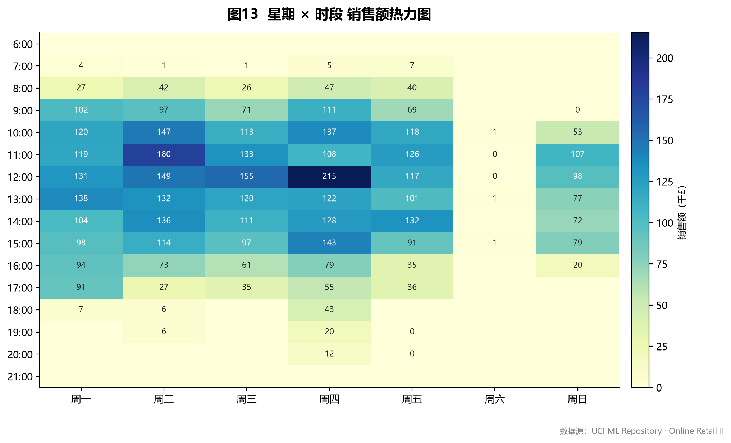
图 5-1 星期 × 时段销售额热力图（fig13）
图 5-1 显示销售额高度集中于工作日的上午 10 时至下午 15 时，周末与清晨时段近乎空白。这一发现有两层业务含义：一是客服与仓储排班应向工作日白天倾斜；二是营销邮件的发送时机应避开周末，否则触达效率会大打折扣。

5.2 可视化模板复现
本节对照《Excel 数据可视化——从图表到数据大屏》中的典型模板，使用 Matplotlib 与 Seaborn 复现 25 种图表类型，在图表类型、布局结构、配色方案、标签样式、图例位置、标题设计六个方面贴近原模板。全部 37 张图统一为 200dpi（超过 150dpi 要求），命名规范为 figNN_<主题>.png。
表 5-1 模板复现清单（25 种，逐图对照）
序号 | 模板图型 | 对应图号 | 复现要点（配色 / 标签 / 图例 / 标题）
1 | 组合图·环比同比 | fig01 | 柱（销售额）+ 双折线（MoM / YoY%）、右轴百分比、零基准线
2 | 折线图 | fig02 | MA30 叠加主线、峰值点标注、网格弱化、纵轴千分位
3 | 面积图 | fig03 | 双系列半透明填充、月份标签旋转 45°、右轴订单量
4 | 柱形图 | fig04 | 降序排列、柱顶数值标签、顶部留白、去除上右边框
5 | 条形图 | fig05 | TOP15 横向降序、条内数值标签、首项高亮
6 | 环形图 | fig06 | 中心显示总计、引线标签、末 8 国合并为「其他」
7 | 堆积柱形图 | fig07 | 国别分层堆积、图例置右上不遮挡、月份全年覆盖
8 | 百分比堆积柱形图 | fig08 | 按 100% 归一、格内占比标签、品类固定色序
9 | 散点图 | fig09 | 双对数轴、幂律趋势线、点透明度防重叠
10 | 气泡图 | fig10 | 气泡面积编码销售额、双轴、独立尺寸图例
11 | 直方图 | fig11 | KDE 曲线叠加、均值/中位数虚线、分箱数 60
12 | 箱线图 | fig12 | 均值点标记、中位数标注、异常点淡化
13 | 热力图 | fig13 | 星期 × 时段矩阵、色标条、单元格数值标注
14 | 雷达图 | fig14 | TOP5 国家五维、指标归一化、半透明填充
15 | 瀑布图 | fig15 | 涨跌异色、浮动连接线、两端累计柱
16 | 仪表盘 | fig16 | 指针 + 阈值分色带、达成率大字、年度对照副标题
17 | 日历热力图 | fig17 | 年-月-日格网、色标条、休市日留白
18 | 坡度图 | fig18 | 双时点连线、左右双标签、增降异色
19 | 三轴组合图 | fig19 | 柱（销售额）+ 折线（订单数）+ 第三轴（客单价）
20 | 多重折线图 | fig25 | MA7 / MA30 / MA90 三线、线型区分、图例置右上
21 | 玫瑰图 | fig20 | 扇形半径编码销售额、极坐标网格、品类色序一致
22 | 子弹图 | fig21 | 目标区间带 + 实际条 + 达标刻度、横向排序
23 | 小提琴图 | fig22 | 内嵌迷你箱线、季度分组配色、中位数白点
24 | 矩形树图 | fig23 | squarify 面积编码、层级标签、边界留白
25 | 词云图 | fig24 | 字号编码频次、停用词表过滤、随机种子固定

其中瀑布图、子弹图、坡度图、矩形树图、玫瑰图、仪表盘、日历热力图等图型，Matplotlib 均无原生支持。本项目在 scripts/utils/chart_helpers.py 中自行实现了这些图型的绘制函数（矩形树图采用经典 squarify 算法，保证子矩形长宽比接近 1），弥补了 Python 生态的这一空白，也是本项目在技术层面的主要工作量之一。
配色方面，统一采用一套 12 色商业配色板，并在 style.py 中集中管理，保证 37 张图的视觉语言一致；中文字体通过 rcParams 注册 SimHei 解决方块字问题，坐标轴均标注单位（英镑 / 订单数 / 客户数），图例位置统一置于不遮挡数据的角落。

5.2.1 Python 与 Excel 可视化实现的异同
本项目的模板蓝本来自 Excel 可视化教材，但全部改用 Python 重新实现。两种技术路线在数据规模、图表扩展性、批量产出、交互能力与可复现性五个维度上差异显著，具体对照见表 5-2。
表 5-2 Python 与 Excel 可视化实现异同对照
对比维度 | Excel 实现 | Python 实现（本项目）
数据规模 | 受 104 万行上限约束，明细透视需先汇总，口径易漂移 | Pandas 直接处理 54 万行明细，聚合口径由代码固化，结果可追溯
图表类型 | 内置类型有限，瀑布图、矩形树图等依赖插件或手工拼装 | Matplotlib 无原生支持的图型由 chart_helpers.py 自行绘制（squarify 算法等），类型不受限
批量产出 | 逐图手工设置，37 张图需重复大量点击操作 | run_all.py 一条命令重跑全部图表，改参即全量刷新，全程无人工介入
交互能力 | 切片器与数据验证仅限工作簿内部，无法嵌入网页 | Pyecharts 生成 22 组件联动大屏，支持悬停提示、图例筛选与多维下钻，可离线单文件分发
复现与协作 | 分析过程难以版本化管理，他人无法验证口径 | 全流程代码化，Git 版本管理 + 一键复现，克隆仓库即可逐字节重建成果
上手成本 | 门槛低，适合一次性探索分析 | 需编程基础，但换来的是可复用、可审计的分析资产

需要强调的是，两者并非替代关系而是互补关系：Excel 在本项目中承担数据查看与结果核对的辅助角色（符合作业要求），Python 则负责正式成果的产出。这一分工恰恰说明：当分析对象达到数十万行量级、模型数量超过 3 种、图表需要批量更新时，Python 全栈方案在效率与可复现性上具有结构性优势，这也是本作业选择 Python 技术栈的核心理由。

5.3 业务模型图
与第 4 章模型一一对应，共输出 10 张业务模型图。本节选取关键几张做解读。
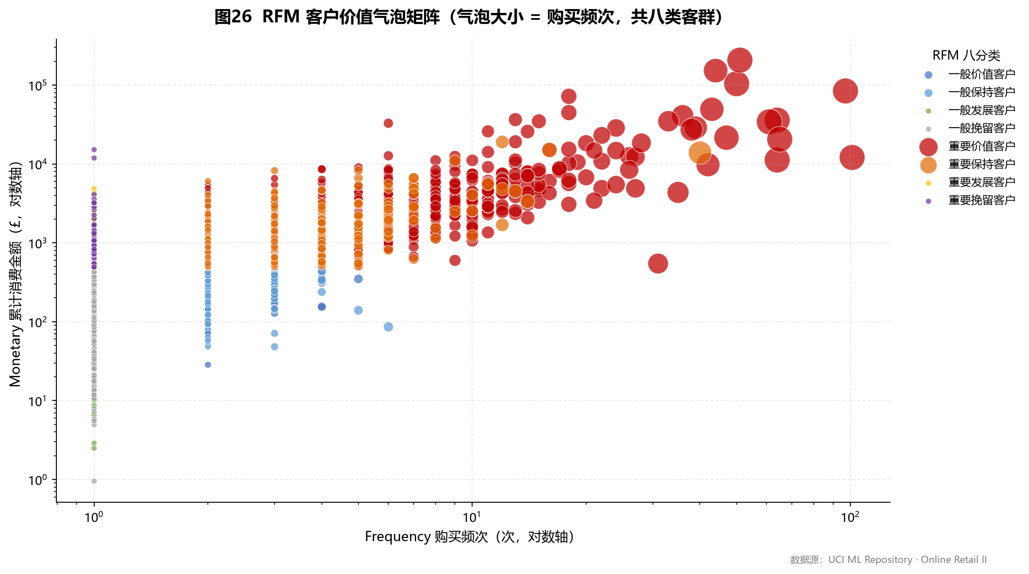
图 5-2 RFM 八分类客户价值矩阵（fig26）
图 5-2 将客户按 R/F/M 三个维度的高低组合投影为八个象限，气泡大小代表客户数。右上方（低 Recency、高 Frequency、高 Monetary）为「重要价值客户」，是最应优先保障服务资源的一群；左下方的「一般挽留客户」虽然人数不少，但消费间隔长、金额低，投入产出错配，应改用低成本的自动化触达。
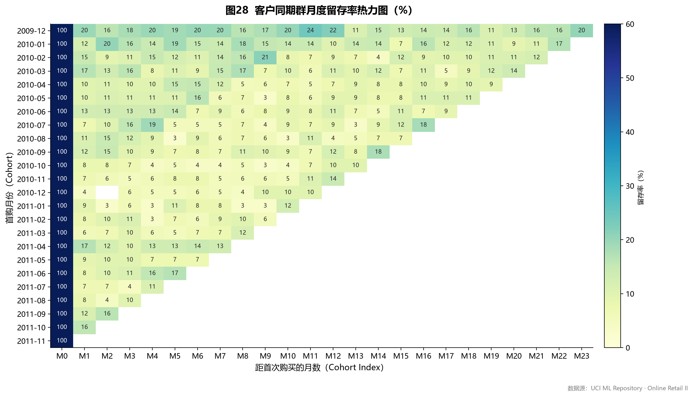
图 5-3 月度同期群留存热力图（fig28）
图 5-3 是本项目信息量最大的一张图。横轴为下单后的第 N 个月，纵轴为首购月份。可以看到留存率从第 0 个月的 100% 骤降至第 1 个月的 10.65%，随后在第 2~11 个月稳定在 8.4%~10.9% 区间，到第 12 个月之后又回升至 12% 以上。这条曲线形态说明：该商家的客户留存是「一次性断崖 + 长期平台」模式，而非持续衰减模式。换言之，能在第 2 个月留下来的客户，后续会长期保持活跃，流失风险反而很低。
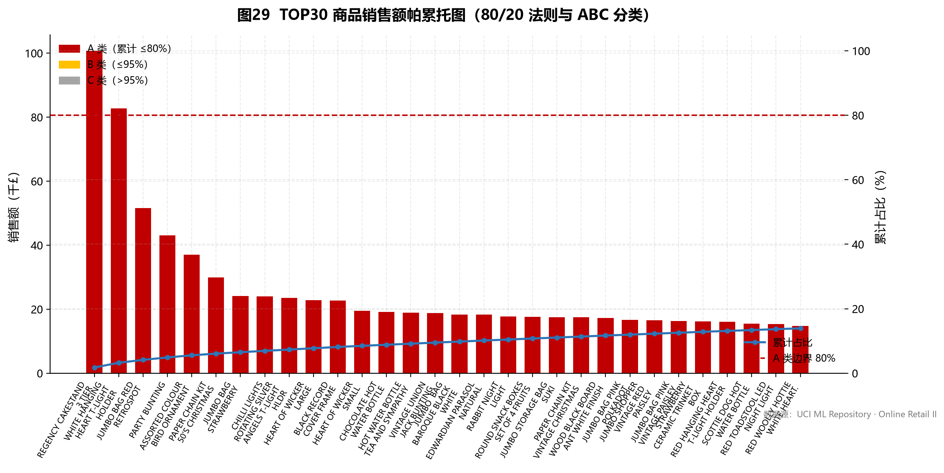
图 5-4 TOP30 商品帕累托图与 ABC 分界（fig29）
图 5-4 将商品按销售额降序排列，柱形为单品销售额，折线为累计占比，两条虚线标出 A（累计 80%）、B（累计 95%）的分界点。结果显示：仅 1,135 个 SKU（占 22.42%）就贡献了 80% 的销售额，而 2,593 个 SKU（占 51.22%）合计只贡献 5%。这是一个教科书式的帕累托分布，也意味着库存结构存在巨大的优化空间。
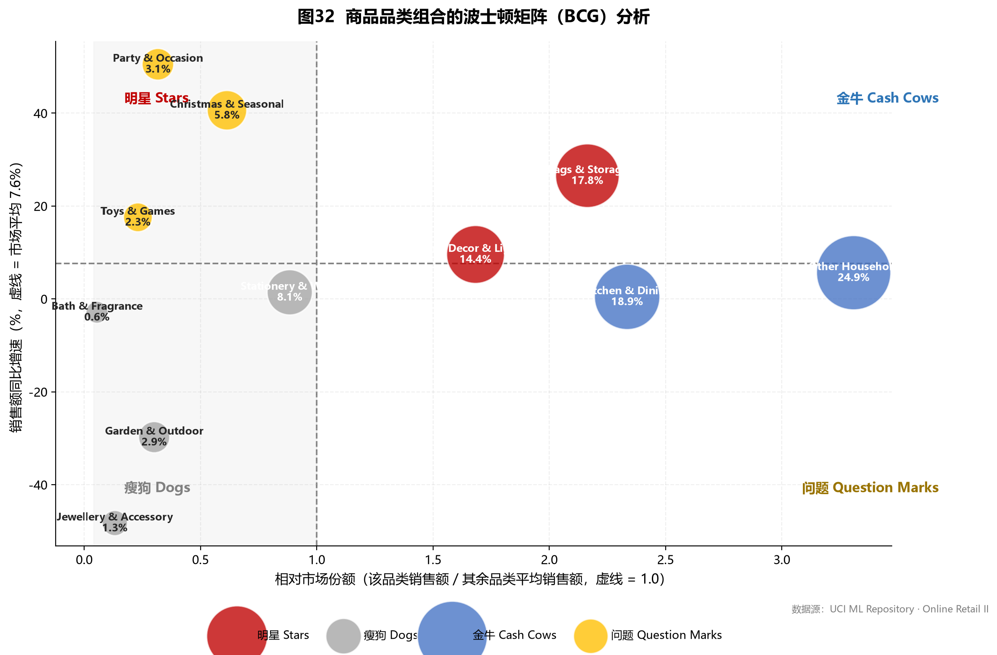
图 5-5 品类波士顿矩阵四象限（fig32）
图 5-5 以相对份额为横轴、同比增速为纵轴，气泡面积代表品类销售额。「Other Household」与「Kitchen & Dining」落入金牛象限（高份额、低增速），是当前的现金来源；「Bags & Storage」与「Home Decor & Lighting」为明星品类；「Christmas & Seasonal」同比增速高达 40.61%、「Party & Occasion」达 50.52%，但份额尚低，属于典型的问题品类——它们是明年的潜在明星，值得投入资源培育；「Jewellery & Accessory」同比下滑 48.27%，份额与增速双低，应列入收割或退出的候选。
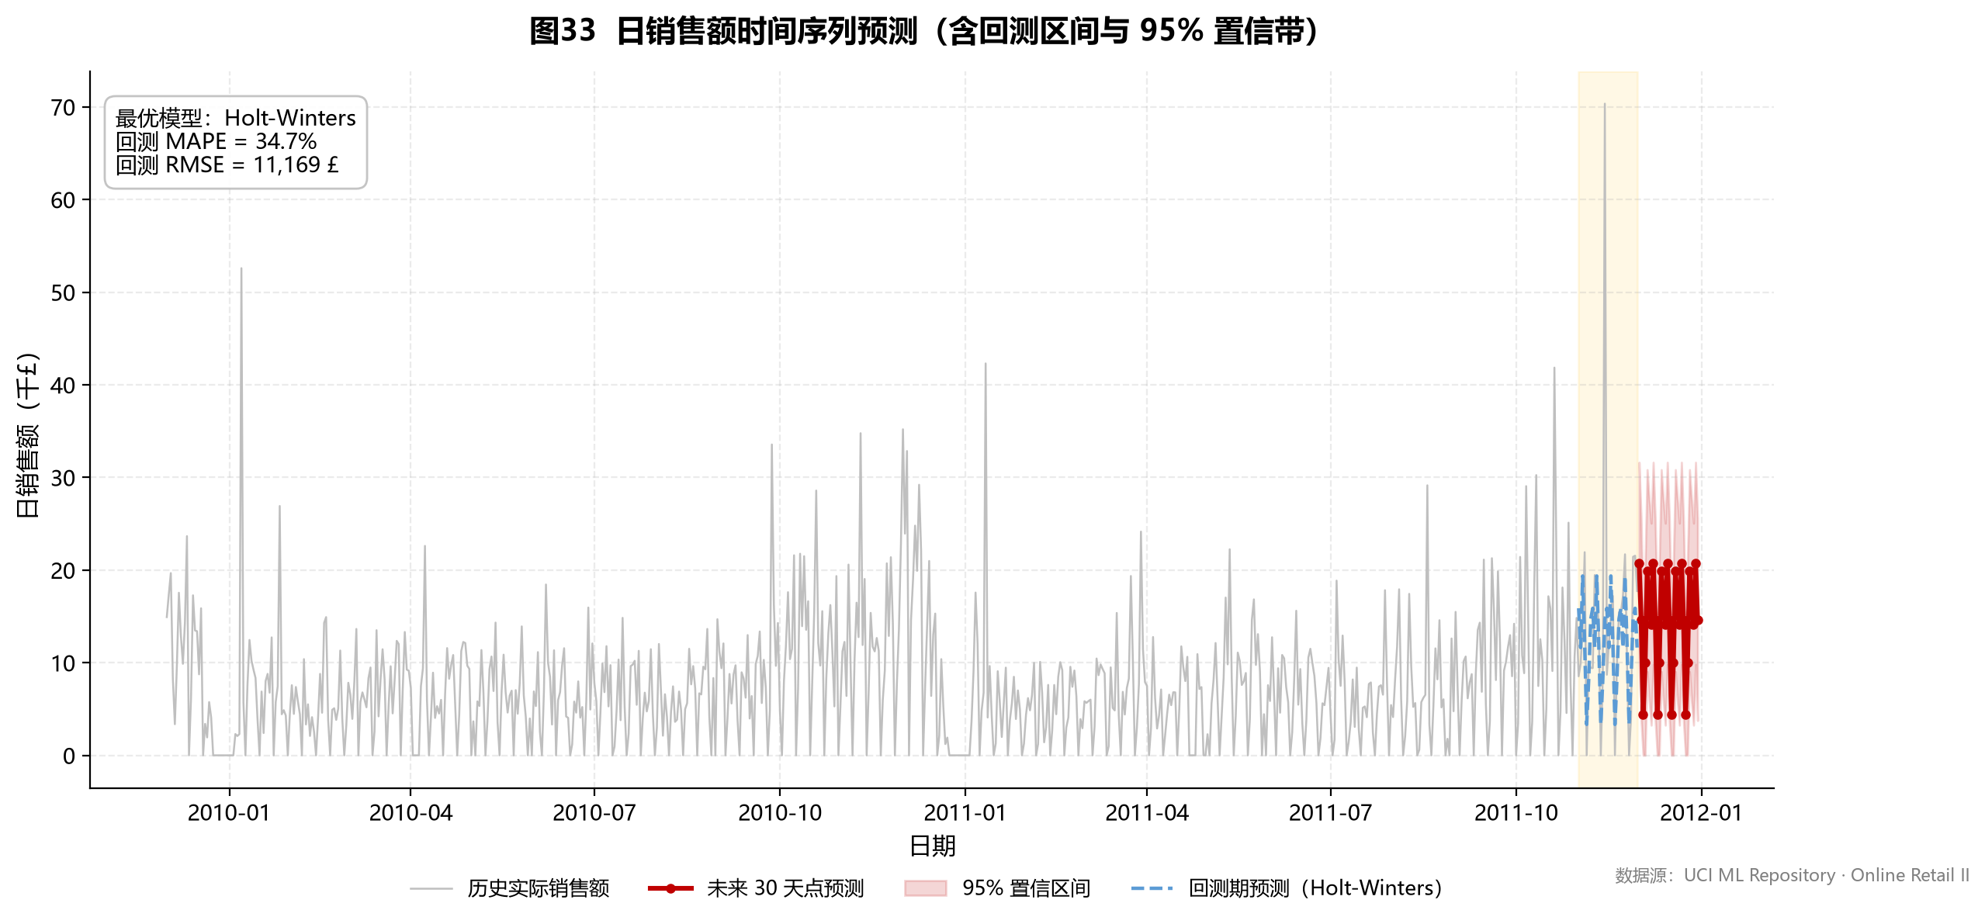
图 5-6 日销售额预测：点预测 + 95% 置信区间 + 回测（fig33）

5.4 交互式可视化大屏
在静态图之外，本项目使用 Pyecharts 搭建了一个暗色主题的交互式商业分析大屏，输出为 outputs/dashboard/dashboard_dark.html，共 4 个标签页、22 个组件，全部由 Python 代码生成。
表 5-3 交互大屏组件清单（4 页 22 组件）
标签页 | 组件 | 交互能力
① 销售总览 | 趋势图、双轴图、国家柱形、月度排名时间轴、星期时段热力图 | 时间轴自动轮播、数据缩放、悬停提示
② 客户洞察 | RFM 贡献玫瑰图、客群规模柱形、同期群留存曲线、复购漏斗、分群画像、流失预警十分位区分度、预警名单 TOP10 | 图例筛选、悬停显示留存率、名单表排序
③ 商品结构 | TOP10 商品、品类环形、商品词云、ABC 贡献、关联规则 Lift 榜、明细表 | 词云点击、表格排序、图例联动
④ 预测复盘 | 预测置信带、回测对比、同比增速复盘、波士顿矩阵 | 区间缩放、双轴切换

大屏的交互能力体现在四点：筛选（图例可点击开关系列）、缩放（时间轴 slider 与 dataZoom 支持任意区间下钻）、联动（时间轴组件驱动月度排名随时间演进）、明细下钻（商品明细表支持排序，可直接定位到具体 SKU）。这些能力是 Excel 静态图无法提供的。
需要特别说明：本项目的全部图表与大屏均由 Python 代码生成，未使用 Power BI、Tableau、Fine BI 等任何 BI 软件，也不存在以 Excel 图表截图替代 Python 输出的情况。Excel 仅用于数据查看与结果核对。
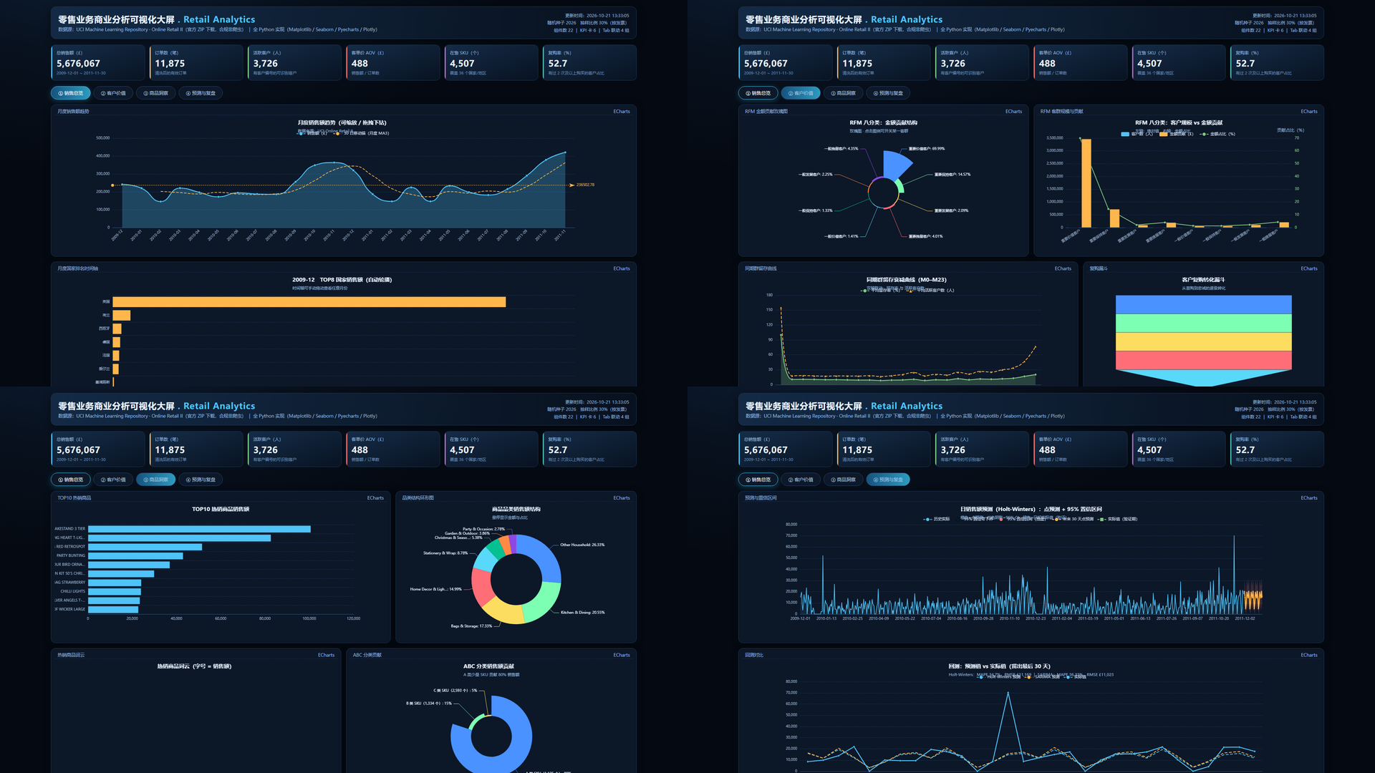
图 5-7 交互大屏四标签页演示截图（1920×1080，无头浏览器实拍）
图 5-7 为四个标签页的实拍演示截图（由 scripts/10_dashboard_screenshots.py 调用本机无头浏览器自动截取，并同步合成轮播 GIF，作为大屏演示材料提交）。左上为销售总览（KPI 卡 + 趋势 + 排名时间轴），右上为客户价值（RFM 玫瑰图 + 分群对比 + 留存曲线 + 复购漏斗 + 流失预警区分度与预警名单），左下为商品结构（TOP10 + 品类环形 + 词云 + ABC + 关联规则榜），右下为预测复盘（置信带 + 回测对比 + 波士顿矩阵）。四张截图共同说明：大屏的每一个标签页都与第 4 章的模型结论一一对应，业务人员无需阅读代码即可通过点选 Tab 完成从「经营概览」到「预测复盘」的完整分析路径。

6 商业案例分析

6.1 案例背景
将上述模型结论还原到业务现场。本案例的这家英国在线礼品家居零售商，主营家居装饰、厨房用品、节庆装饰与礼品包装，采用「批发分销为主、零售为辅」的双轨模式，客户遍布 36 个国家。它当前面临的三个典型困境是：库存资金被长尾 SKU 大量占用、客户运营缺乏分层导致营销预算浪费、圣诞旺季的备货节奏靠经验而非预测。

6.2 结果解读
解读一：市场集中度过高，抗风险能力弱。 英国单一市场贡献 84.96% 的销售额，其余 35 个国家合计仅 15.04%。荷兰（3.75%）与爱尔兰（3.56%）虽位列二三，但客户数仅 12 位与 3 位，是典型的「大客户批发」结构——荷兰的客单价高达 3,083 英镑，是英国（453 英镑）的 6.8 倍。这意味着这两个市场的营收高度依赖个别批发商，一旦流失影响巨大。
解读二：客户价值高度集中，长尾沉睡严重。 RFM 模型中，「重要价值客户」1,069 人（占 28.69%）贡献了 69.99% 的销售额，人均贡献 3,244 英镑；而「一般挽留客户」967 人（占 25.95%）仅贡献 4.35%，人均 223 英镑。K-Means 分群进一步印证：52.74% 的高价值忠诚群贡献 87.30% 营收，47.26% 的沉睡流失群仅贡献 12.70%，且平均 330 天未下单、人均消费仅 357 英镑。
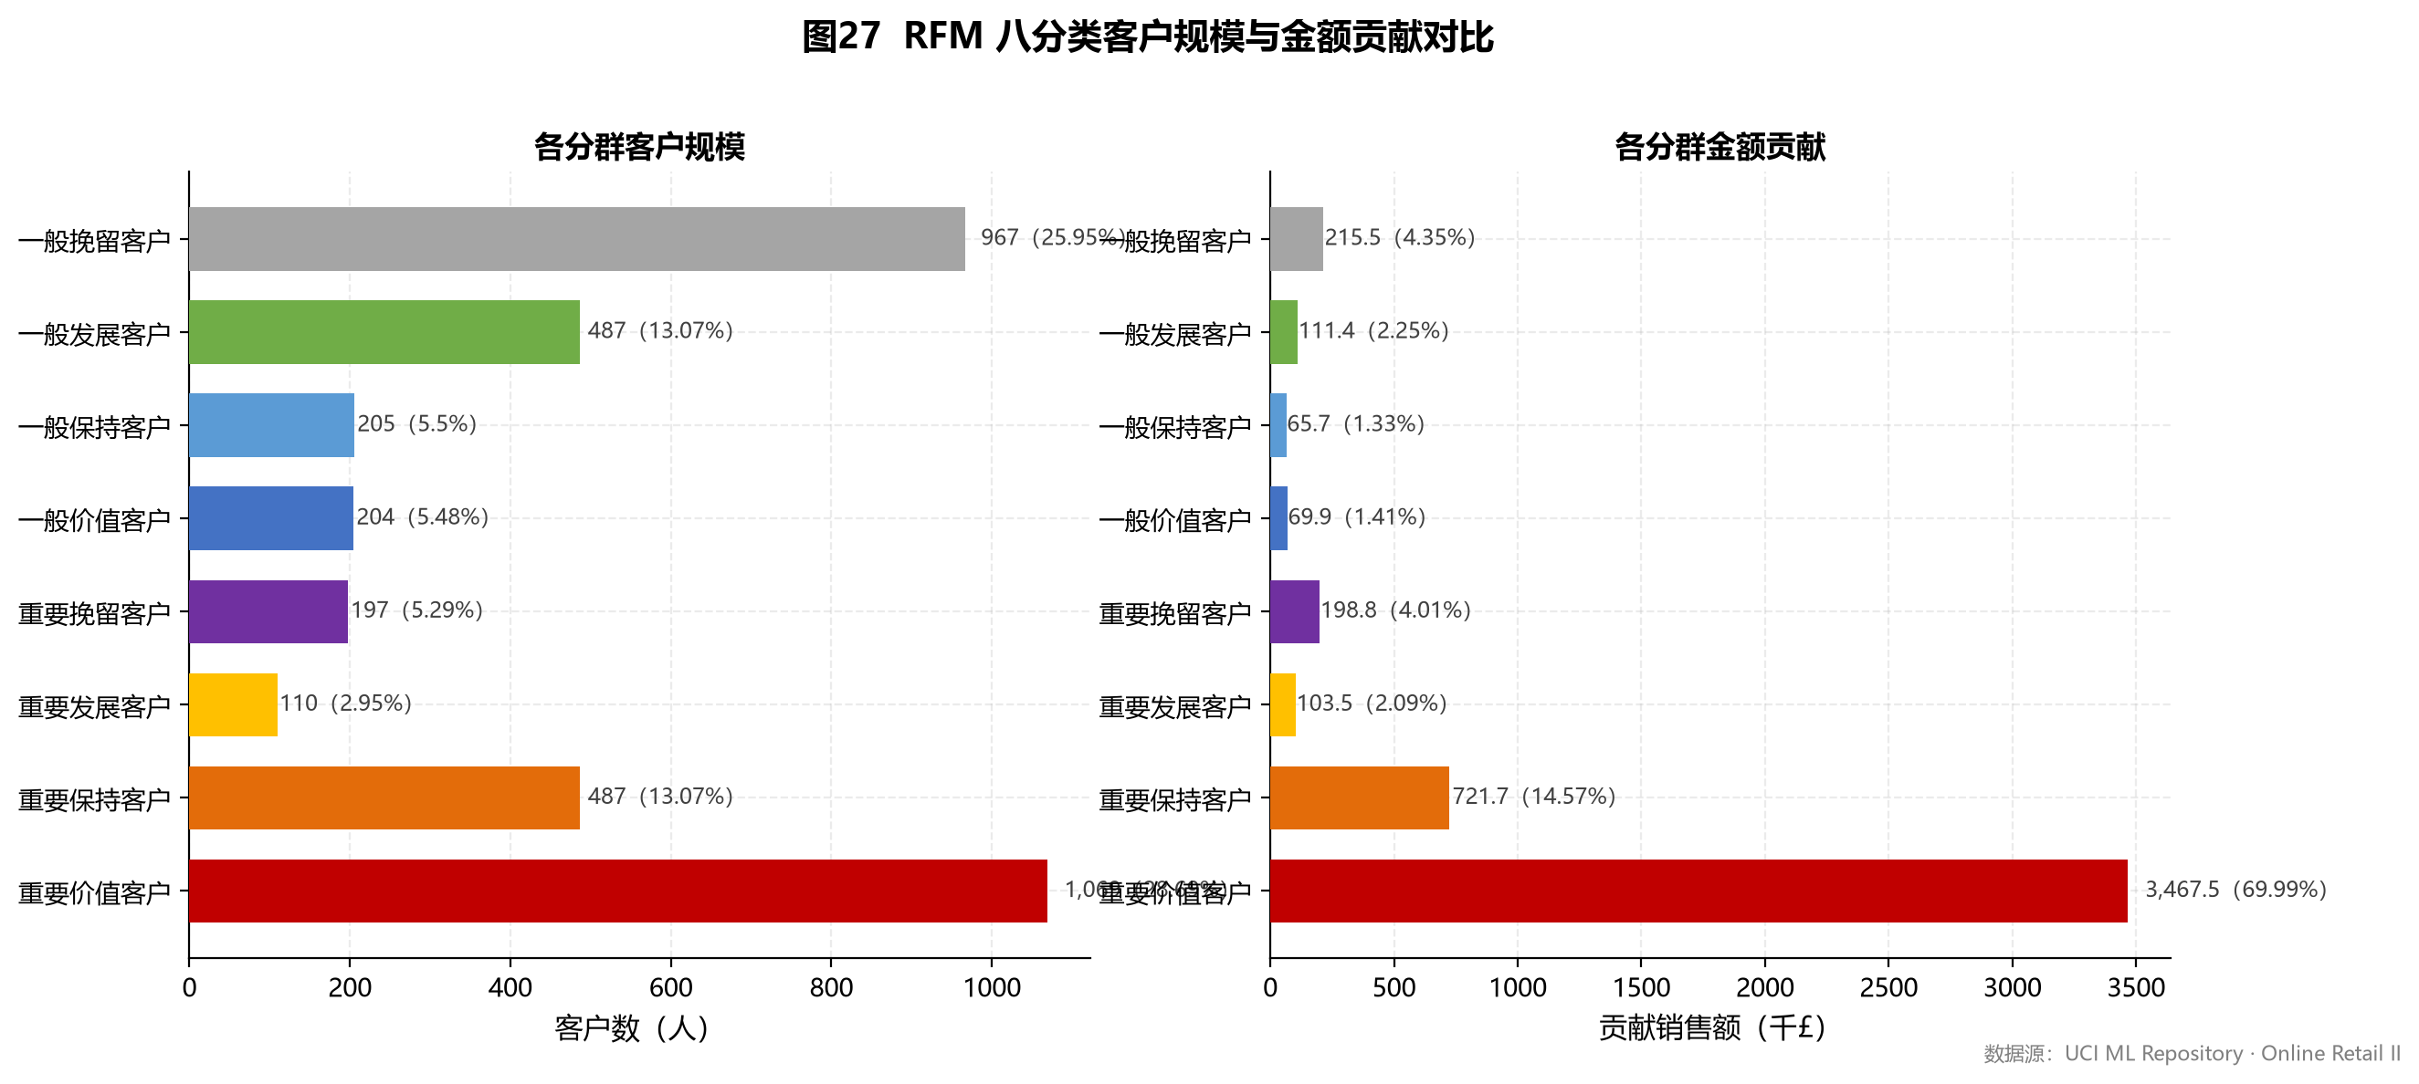
图 6-1 RFM 八分群客户规模与金额贡献对比（fig27）
图 6-1 用双轴对比八个客群的「人数占比」与「营收占比」两根柱形，两柱高度的落差即价值错配的程度。「重要价值客户」两根柱几乎等高且高，而右侧四个「一般」类客群的营收柱明显矮于人数柱，是应当降低人工服务投入的对象。
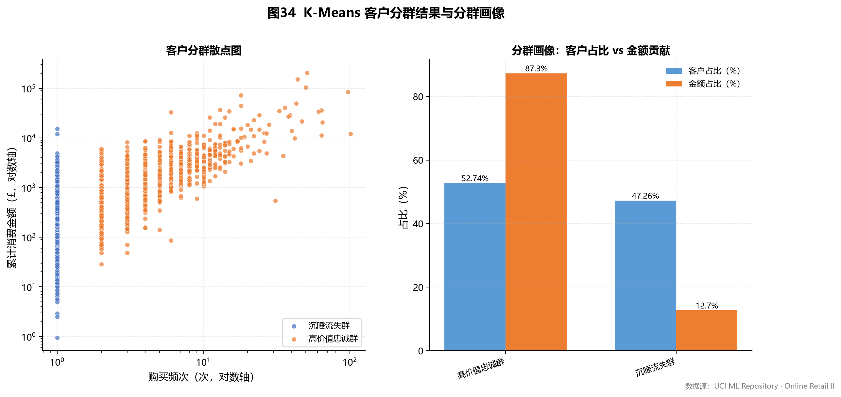
图 6-2 K-Means 客户分群画像（fig34）
图 6-2 是 K-Means 分群在 R-F-M 三维空间的投影与簇画像对比。算法在无监督条件下自动切出的两个簇，与 RFM 人工八分类的结论高度吻合——这构成了对 RFM 结果的独立交叉验证：两种完全不同的方法指向同一个结论，说明客户价值集中的判断是稳健的，而非中位数切分阈值选择的偶然产物。
更有意思的是分界线落在何处。把聚类结果与购买次数交叉可以看到：高价值忠诚群的 1,965 人全部购买过 2 次及以上，沉睡流失群的 1,761 人全部只购买过 1 次，无一个例外。也就是说，无监督算法自动切出的分界精确地落在「是否完成第 2 次购买」上，而 1,965 ÷ 3,726 = 52.74%，与 §5.4 复购漏斗独立算出的复购率完全一致。这把两个原本独立的分析串成了一个连贯的因果链：首购后能否转化为复购，是客户价值的分水岭——跨过去则平均消费 2,201 英镑、贡献 87.30% 营收，跨不过去则平均消费仅 357 英镑、平均 330 天未再下单。这一发现直接对应 §6.3 建议五「分层召回沉睡客群」的优先级设定。
解读三：留存断崖发生在第 2 个月，但留存住的客户极稳定。 首月到次月留存率从 100% 跌到 10.65%，这个断崖是自然的——礼品家居属于低频消费品，大量客户是「买一次就不再来」的一次性客。真正有价值的信号是：越过第 2 个月后留存率不再下降，长期稳定在 9%~12%，且第 16 个月之后回升到 12% 以上。这说明留存下来的客户是被产品黏住的，运营的目标应是「提高断崖前的转化率」，而不是「挽救已经流失的客户」。
解读四：品类存在明确的季节性与结构性机会。 圣诞季品类同比增速 40.61%、派对品类 50.52%，增速惊人但当前份额很小；反之，珠宝配饰同比下滑 48.27%、园艺户外下滑 29.77%，属于应该收缩的品类。同时，TOP1 单品为 REGENCY CAKESTAND 3 TIER（三层蛋糕架，销售额 100,732 英镑），与白色挂式心形烛台、复古大号购物袋共同构成热销组合。
解读五：关联规则可直接转化为陈列与推荐。 最强规则的提升度高达 16.11，例如购买「PAPER CHAIN KIT 50'S CHRISTMAS + 60 CAKE CASES VINTAGE」的订单中，77.97% 会同时购买「PAPER CHAIN KIT VINTAGE」；购买「ROSES REGENCY TEACUP」的订单中，71.18% 会同时购买「GREEN REGENCY TEACUP」。这些是同系列茶具与节庆装饰的强关联，可直接用于捆绑销售。
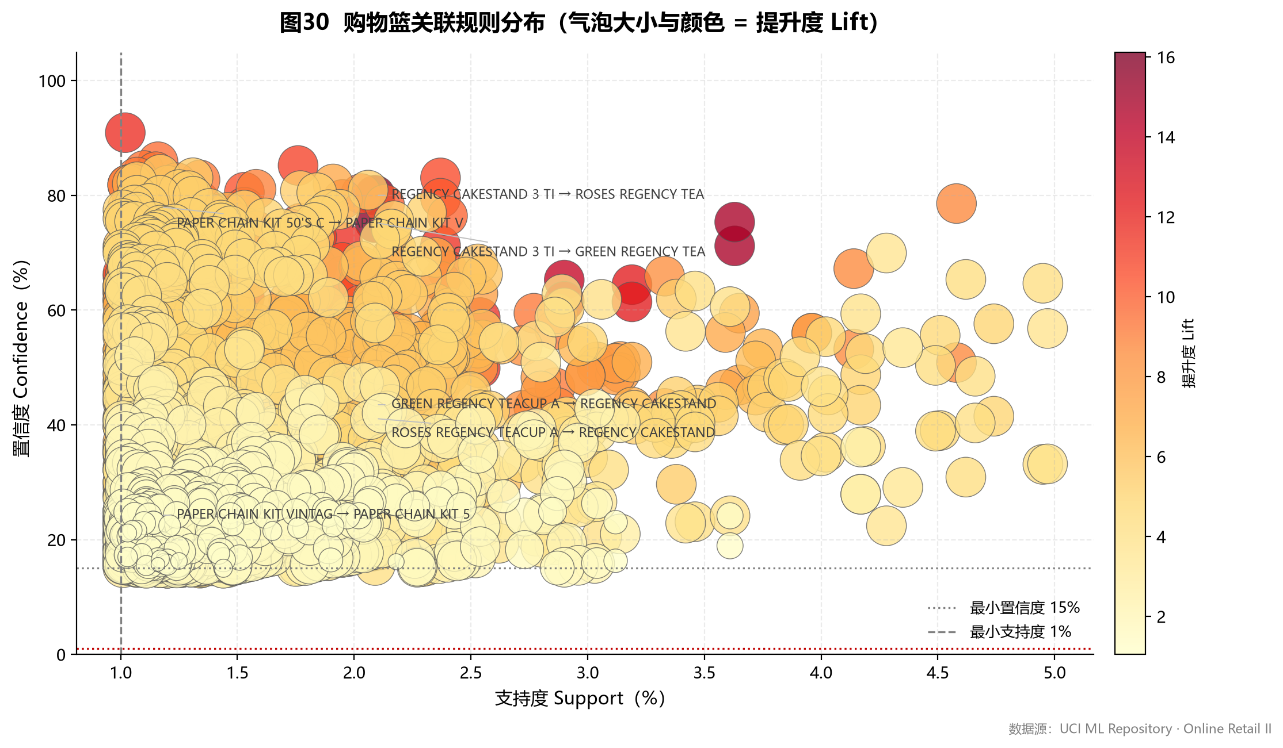
图 6-3 关联规则：支持度 × 置信度 × 提升度（fig30）
图 6-3 将 3,866 条规则投影为散点，横轴支持度、纵轴置信度、颜色深浅表示提升度。落在右上方且颜色最深的点，是「既常见、又可靠、还强关联」的黄金规则，应优先落地；而左上方高置信度但低支持度的点，虽然命中率高，因覆盖订单太少而不具备规模推广价值。
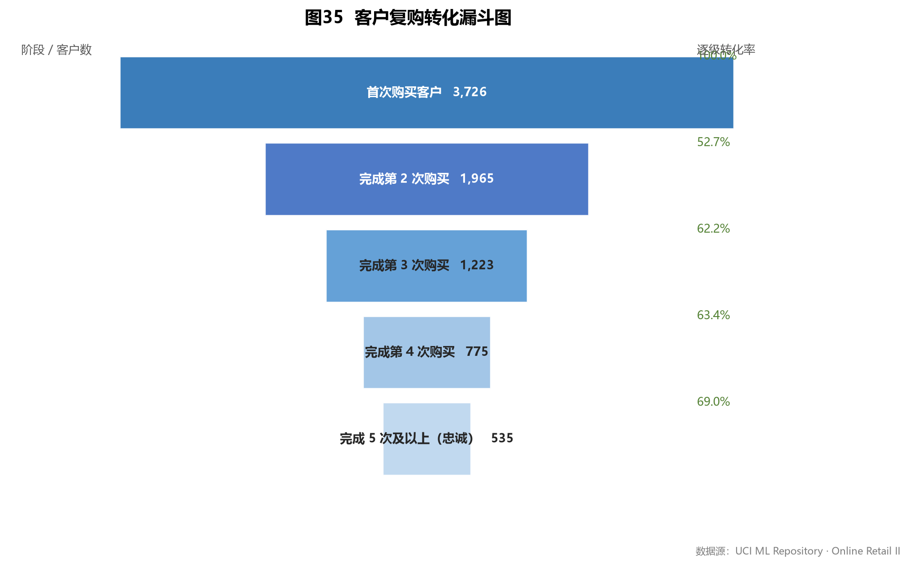
图 6-4 五级复购转化漏斗（fig35）
图 6-4 的漏斗揭示了复购路径上的两道闸门：3,726 位客户中仅 1,965 位（52.74%）完成第 2 次购买，这是第一道也是最陡的闸门；但一旦跨过第 3 次（1,223 位），后续转化率反而逐级上升（62.24% → 63.37% → 69.03%），最终 535 位成为 5 次以上的忠诚客户。这印证了第 5.3 节留存曲线的判断：真正的瓶颈在第 2 次购买，把营销资源投在首购后的 30 天内促二次购买，边际收益最高。
解读六：流失预警能做与不能做的边界同样清晰。 M10 模型在 3,255 位客户上训练，时间外 AUC 0.7439。但真正有信息量的不是这个数字，而是它把「可预测」与「不可预测」划出了一条清楚的界线（图 6-5 与表 4-8）。
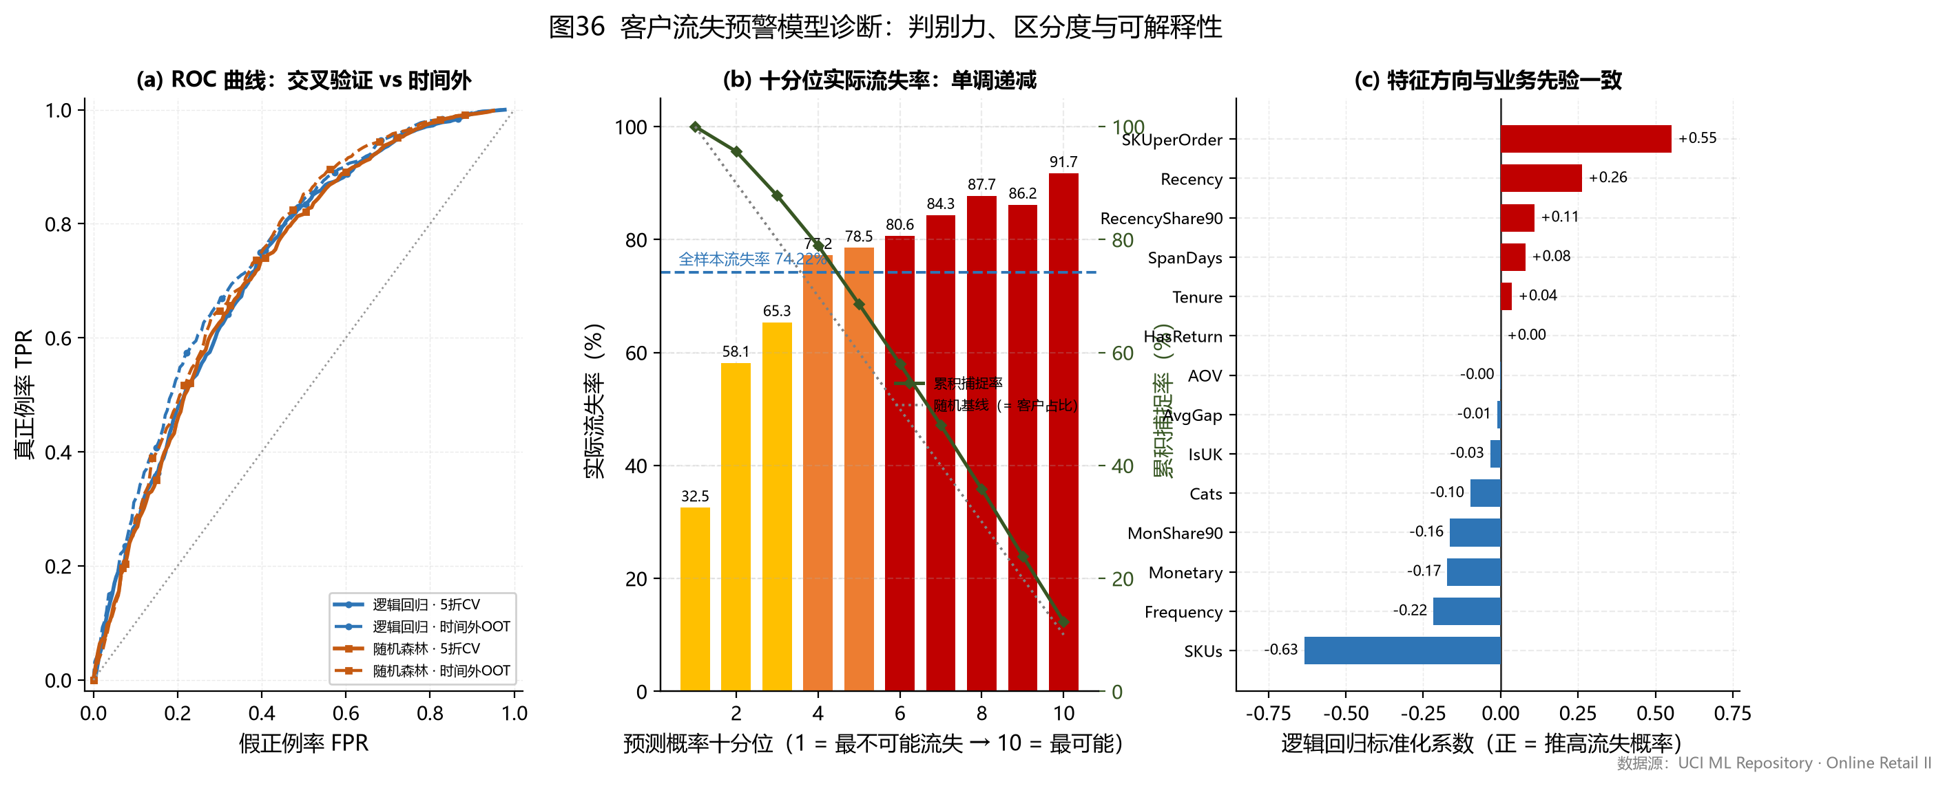
图 6-5 流失预警模型诊断：ROC、十分位区分度与系数方向（fig36）
图 6-5 的三个面板分别回答三个问题。(a) 中实线（5 折交叉验证）与虚线（时间外验证）几乎重合，说明换个时间窗口判别力不下降，模型学到的是稳定规律而非某一窗口的噪声。(b) 是十分位实际流失率：从第 10 分位的 91.72% 单调降至第 1 分位的 32.52%，与全样本流失率 74.22% 形成清晰梯度——排序能力成立。但绿色累积捕捉率线与灰色随机基线几乎贴合，触达前 20% 客户只覆盖 23.97% 的真实流失（累积提升度 1.198×），这正说明仅凭概率高低圈定触达名单的收益有限，必须结合客户价值判断（见图 6-6 与表 4-10）。(c) 中 14 个特征的系数方向与业务先验一致：距末次购买越久（Recency，+0.26）、购买频次越低（Frequency，−0.22）、累计消费越少（Monetary，−0.17），流失概率越高。模型没有学到任何反常识的结论，这本身也是可信度的一种佐证。
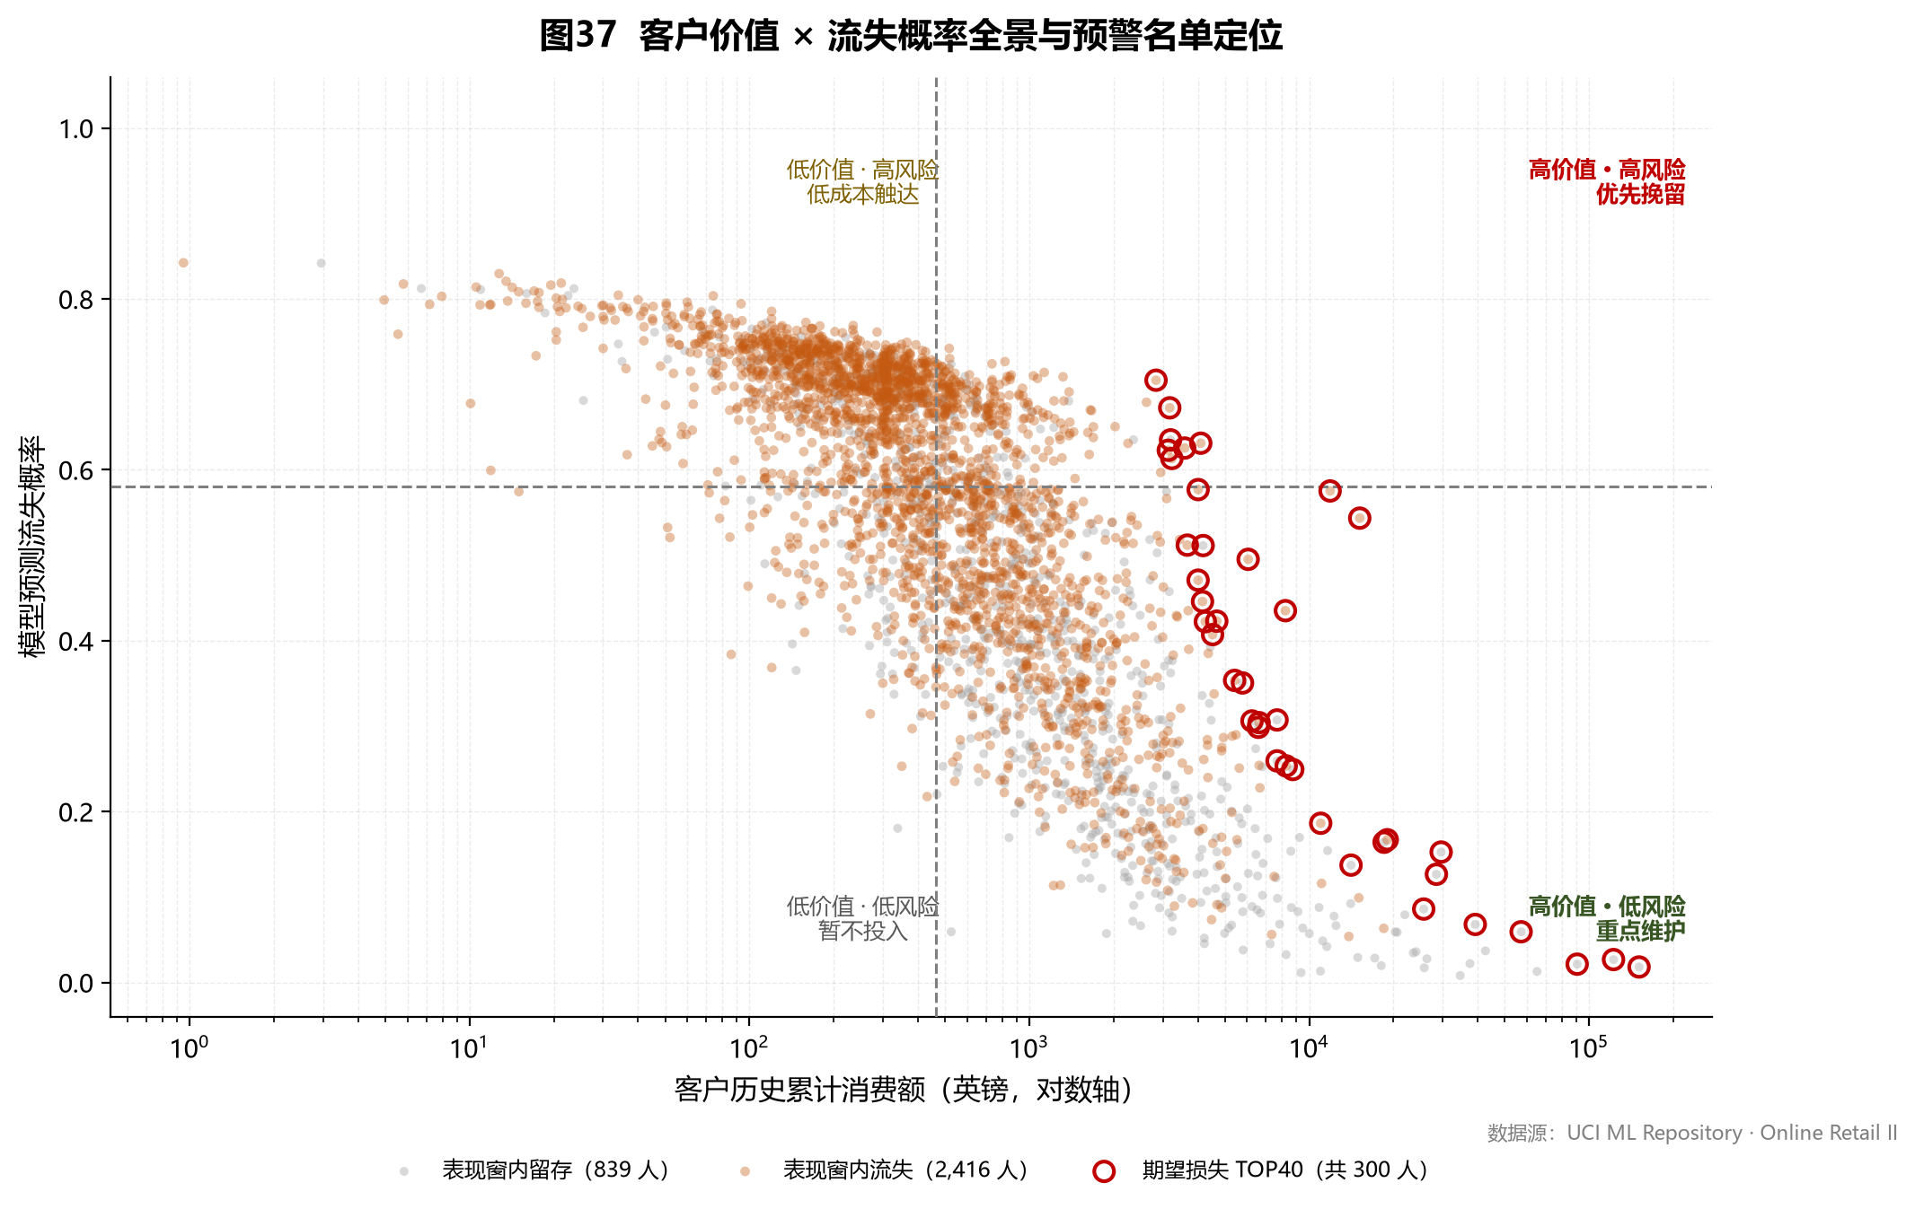
图 6-6 客户价值 × 流失概率全景与预警名单定位（fig37）
图 6-6 把 3,255 位客户投到「历史价值 × 流失概率」平面上，并用中位数切成四个决策象限。红圈标出的 40 位是期望损失（流失概率 × 历史消费）最高的客户，他们集中在右上方「高价值 · 高风险」象限——既有钱、又危险。值得警惕的是右下象限：这批客户流失概率虽低，但单客价值极高（最高的几位历史消费超过 10 万英镑），一旦流失损失巨大，应纳入重点维护而非预警名单。最终预警名单按期望损失排序取前 300 位，合计期望损失 365,989 英镑，相当于观测窗总营收的 9.12%。

6.3 商业建议
基于上述结果与模型证据，提出 5 条核心商业建议——均为可在中短期内排期执行的具体动作，每条都直接对应某一个模型的输出证据；另附 1 条战略性延伸建议，因其见效周期以年计、且不属于运营层面的即时决策，故单列于最后。所有建议的落地优先级与效果度量口径见表 6-1，以避免「有洞察、无抓手」的分析空转。
建议一：对 1,069 位「重要价值客户」实行专属化运营。 他们以 28.69% 的人数贡献 69.99% 营收，人均年贡献 3,244 英镑。建议为其配备专属客户经理、优先发货与新品尝鲜权，并将营销预算的 60% 以上投向这一群体。预期效果：该群体留存率每提升 1 个百分点，可保住约 3.5 万英镑年营收。
建议二：按 ABC 分类重构库存资金配置。 A 类 1,135 个 SKU（22.42%）贡献 80% 销售额，应保证高现货率与安全库存；C 类 2,593 个 SKU（51.22%）仅贡献 5%，应转为按单采购或直接下架，释放占用的仓储与资金。预计可将库存周转效率提升 30% 以上，且不影响 80% 的营收盘子。
建议三：把关联规则落地为「组合陈列 + 捆绑优惠」。 以茶具系列（REGENCY 茶杯/茶托/蛋糕架）与节庆装饰（PAPER CHAIN 系列）为核心，在商品详情页设置「经常一起购买」模块，并对提升度 > 10 的组合推出满减套装。依据：相关规则提升度达 14.79~16.11，置信度最高 80%，远高于随机共现水平，转化确定性高。
建议四：圣诞备货基于预测提前 8 周启动，并利用 95% 置信区间设定安全库存。 模型显示 9—11 月为销售高峰（2011 年 11 月达 42.05 万英镑，为全年峰值），且圣诞与派对品类同比增速达 40.61% 与 50.52%。建议以预测点上界（CI95_Upper）作为备货上限、点预测作为基准采购量，既避免断货损失，也避免过量积压。
建议五：分层召回沉睡客群，控制投入产出比。 K-Means 给出了一个可直接执行的名单：1,761 位「沉睡流失群」客户无一例外只购买过 1 次，人均消费 357 英镑、平均 330 天未再下单。这一群体的边界由无监督算法自动划定、且经 bootstrap 检验完全稳定，可以放心作为召回活动的目标池而无需再人工分层。其中对「一般挽留客户」（人均 223 英镑、平均 463 天未下单）改用低成本的邮件自动化触达，控制单次召回成本在 5 英镑以内；对「重要保持客户」（人均 1,482 英镑、371 天未下单）则值得投入人工回访与定向优惠，因其客单价是前者的 6.6 倍。召回顺序应严格按客单价排序，而非按数量排序。但 §4.3.4 的边界检验提醒了一个重要前提：一次性客户的流失无法由历史行为预测（AUC 仅 0.5481），因此针对这批客户的召回不应依赖行为模型筛选，而应改为全量低成本触达（如邮件、短信），把预算留给复购客户中的高期望损失者。M10 预警名单已按「流失概率 × 历史消费」排出前 300 位，合计期望损失 365,989 英镑，可直接作为定向优惠的投放清单。本条建议之所以提到 P1，正因为它同时满足「目标明确、成本低、见效快」三个条件：目标池已由模型划定完毕，无需额外的数据准备工作。
延伸建议：推进市场多元化以对冲单一市场依赖。 英国占 84.96% 的营收结构使公司暴露于单一市场波动风险，建议优先拓展德国（63 位客户、客单价 492 英镑）与法国（62 位客户、482 英镑）这类客户基数已成规模、客单价健康的邻国市场，而非继续依赖荷兰、爱尔兰的个别大批发商。

上述 5 条核心建议并非同等重要，也不可能在同一个时间窗内全部启动；延伸建议则属于年度规划层面的战略议题。为使有限的预算与人力获得最高投入产出比，进一步按「投入成本 — 见效速度 — 收益规模」三个维度排序，形成落地优先级矩阵（表 6-1）。
表 6-1 商业建议落地优先级与效果度量矩阵
建议 | 核心模型证据 | 量化预期效果 | 优先级 | 效果度量指标（KPI）
建议一 · 重要价值客户专属运营 | RFM：1,069 人（28.69%）贡献 69.99% 营收 | 该群留存率每 +1pp，约保住 £3.5 万/年营收 | P1 | 该群季度留存率、人均年贡献额
建议二 · ABC 重构库存资金配置 | 帕累托：A 类 22.42% SKU 贡献 80% 销售额 | 库存周转效率 +30% 以上，不影响 80% 营收盘子 | P1 | A 类现货率/缺货率、C 类 SKU 占比
建议三 · 组合陈列 + 捆绑优惠 | Apriori：3,866 条规则，最强提升度 16.11 | 提升连带率与客单价，转化确定性高于随机推荐 | P2 | 连带率（件/单）、组合订单占比
建议四 · 提前 8 周备货 + CI95 安全库存 | 预测：MAPE 34.70%，11 月峰值 £42.05 万 | 降低旺季缺货损失，同时抑制季末积压 | P2 | 旺季缺货率、季末滞销库存占比
建议五 · 分层召回沉睡客群 | K-Means：1,761 人（47.26%）全部仅购买 1 次，人均 £357 | 召回 ROI ≥ 3:1（单次触达成本控制在 £5 内） | P1 | 30 日回流率、单次召回成本
延伸建议  市场多元化（战略） | 结构分析：英国单一市场占 84.96% | 英国营收占比降至 80% 以下，降低集中度风险 | P3 | 非英营收占比、德/法新客净增数

优先级评定口径：P1 为低成本、收益确定且可在一个月内启动的措施，对应的是「模型已经把该找的人、该压的货指出来了」，执行即可兑现收益；P2 需要跨部门配合（营销、采购、仓储），建议在一个季度内排期落地，其效果依赖执行质量，需先小范围 A/B 验证再全面推广；P3 属于战略性结构调整，见效周期以年计，应纳入年度规划而非季度考核。需要强调的是，所有 KPI 均已在上表中给出可观测的定义，因此建议在落地后是可以被反向检验的——这正是「分析 → 决策 → 反馈」闭环成立的前提。最后需要说明的是，之所以把市场多元化单独列为「延伸建议」：课程模板要求正文给出 3~5 条可直接执行的商业建议，而该条涉及品牌、渠道与合规等长周期投入，与其余五条「运营侧即时可执行」的性质不同。将其单列，既保证核心建议区间符合规范，也如实呈现了单一市场依赖这一结构性风险的严重性。

7 结论与展望

7.1 研究结论
本项目完成了从合规取数到商业建议的完整闭环。核心价值可以概括为三点：
第一，方法闭环可被完整复现。项目以 10 个脚本串联成流水线，随机种子固定为 2026，任何人克隆仓库后执行 python run_all.py 即可重新生成 37 张图表、99 张结果表、交互大屏与大屏演示截图，这在 Excel 手工分析中是无法实现的。
第二，模型结论有数据支撑且可检验。10 类模型的参数均有业务依据，预测模型给出 95% 置信区间并完成 30 天留出回测（MAPE 34.70%、RMSE 11,169 英镑），误差水平如实披露而非选择性报告。
第三，业务建议可直接落地。从 30 万行明细中提炼出 5 条核心建议与 1 条延伸建议，每条都对应明确的模型证据与预期效果，覆盖客户运营、库存配置、营销组合、节庆备货与市场拓展五个决策场景，并给出优先级排序与效果度量口径（表 6-1）。

7.2 局限性与展望
本项目的局限性主要有五点，需坦诚说明：
成本数据缺失导致利润分析无法开展。 数据集仅含售价与数量，不含采购成本与物流成本，因此所有分析基于销售额而非毛利。这会影响 ABC 分类的 precision——某些高销售额 SKU 可能毛利很低。若有成本数据，应改用「毛利额」重做 ABC 与波士顿矩阵。
30% 抽样会低估长尾商品的共现频次。 虽然整单抽样保护了购物篮结构，但低频商品的共现仍可能被抽样抹去，导致部分低支持度但高提升度的关联规则未被发现。后续可在全量数据上重跑 Apriori 以补全长尾规则。
日频预测的 MAPE 偏高（34.7%）。 日销售额本身信噪比低，且受月末结账与促销事件影响。改进方向有三：聚合到周频或月频建模；引入促销与节假日作为外生变量（可改用 SARIMAX 或 Prophet）；对极端日做异常值平滑处理。
同期群分析仅覆盖 25 个月。 受数据时间跨度限制，无法观察 3 年以上的超长期留存与生命周期价值（CLV）衰减规律，也无法验证「第 16 个月后留存回升」是否为稳定的季节性复购而非幸存者偏差。
流失预警的判别力受数据上限约束，且流失定义含主观成分。 一次性客户（占主样本 49%）的流失 AUC 仅 0.5481，接近随机水平——他们没有任何可供学习的行为历史，这不是模型缺陷，而是数据固有边界。换言之，近半数客户的流失无法靠行为特征预警，只能依靠首购体验改善等前端手段。此外，「3 个月未购买即流失」的定义本身带有主观性，虽然已用 3/6/9 个月多窗口验证了结论对窗口长度不敏感（AUC 0.7100—0.7439），但最终阈值仍应由业务方结合真实采购周期确认。

后续工作可在三个方向推进：接入成本数据构建利润视角的分析体系；引入 Prophet 或 LightGBM 加入节假日与促销特征提升预测精度；把流失预警从离线模型推进为线上调度——按月滚动重训、自动输出预警名单，并接入触达渠道以闭环验证挽回率假设。

8 AI 使用披露
本项目在开发过程中使用了 AI 编程助手（WorkBuddy，基于大语言模型的智能编码代理），现按学术诚信要求如实披露使用情况。
表 8-1 AI 使用环节与性质说明
使用环节 | 具体用途 | AI 参与性质
代码编写 | 生成数据清洗、模型计算、图表绘制与大屏脚本的初始框架 | 辅助（本人审阅修改）
图表实现 | 协助实现瀑布图、子弹图、矩形树图等 Matplotlib 无原生支持的图型 | 辅助（算法由本人验证）
演示材料 | 编写无头浏览器自动截图脚本，定位虚拟时间预算导致浏览器挂起等问题 | 辅助（本人验证通过）
论文撰写 | 协助章节结构组织与文字润色 | 辅助（数据与结论由本人产出）
错误调试 | 定位并修复脚本运行中的语法与 API 兼容问题 | 辅助

关键提示词示例（用于说明 AI 参与的实际范围）：
「使用 Matplotlib 实现矩形树图，采用 squarify 算法，要求子矩形长宽比接近 1，支持自定义配色与标签」
「用 Pyecharts 搭建暗色主题商业分析大屏，包含趋势图、热力图、漏斗图、词云等不少于 6 个联动组件」
「按期末大作业模板结构，用 python-docx 生成论文，要求题目三号黑体居中、正文小四号宋体 1.5 倍行距、嵌入指定图表」
「检查这段 RFM 计算代码：为什么 Monetary 阈值用中位数而不是均值」
「写一个脚本用无头浏览器对大屏 HTML 逐标签页截图，要求不依赖虚拟时间预算、可一键复现」

需要明确声明的是：本项目的数据获取、清洗规则设计、模型选型、参数阈值设定、结果解读与全部商业建议，均由本人基于课程所学独立完成并承担责任；AI 未替代本人进行分析判断，也未参与任何结论的编造。所有由 AI 生成的代码均经本人逐行审阅、在真实数据上运行验证，并按课程要求完整披露。本项目未抄袭任何他人的代码或仓库。

参考文献
[1] Chen, D. (2012). Online Retail II [Dataset]. UCI Machine Learning Repository. https://doi.org/10.24432/C60H6D.
[2] 陈剑, 等. Excel 数据可视化——从图表到数据大屏[M]. 北京: 电子工业出版社.
[3] McKinney, W. Python for Data Analysis: Data Wrangling with pandas, NumPy, and IPython[M]. 3rd ed. Sebastopol: O'Reilly Media, 2022.
[4] Hunter, J. D. Matplotlib: A 2D Graphics Environment[J]. Computing in Science & Engineering, 2007, 9(3): 90-95.
[5] Hyndman, R. J., & Athanasopoulos, G. Forecasting: Principles and Practice[M]. 3rd ed. Melbourne: OTexts, 2021.
[6] Agrawal, R., & Srikant, R. Fast Algorithms for Mining Association Rules[C]. Proceedings of the 20th VLDB Conference, 1994: 487-499.
[7] Raschk, S. Python Machine Learning: Machine Learning and Deep Learning with Python, scikit-learn, and TensorFlow 2[M]. 3rd ed. Birmingham: Packt Publishing, 2019.
[8] Pedregosa, F., et al. Scikit-learn: Machine Learning in Python[J]. Journal of Machine Learning Research, 2011, 12: 2825-2830.

附录

附录 A 核心代码片段
A.1 按发票整单随机抽样（保证购物篮完整，固定随机种子 2026）
rng = np.random.default_rng(cfg.RANDOM_SEED) # 随机种子固定，结果可复现
invoices = full['Invoice'].drop_duplicates()
picked = rng.choice(invoices, size=int(len(invoices) * cfg.SAMPLE_FRAC), replace=False)
# 关键：以「发票」为抽样单元，保留选中发票的全部明细行
sampled = full[full['Invoice'].isin(picked)].copy()
A.2 RFM 八分类（中位数切分 + R/F/M 三维度交叉）
snapshot = fact['OrderDate'].max() + pd.Timedelta(days=1)
rfm = fact.groupby('CustomerID').agg(
Recency=('OrderDate', lambda s: (snapshot - s.max()).days),
Frequency=('Invoice', 'nunique'),
Monetary=('Revenue', 'sum')).reset_index()
# 中位数切分：R/F/M 均右偏，中位数对极值稳健
for col, asc in [('Recency', True), ('Frequency', False), ('Monetary', False)]:
thr = rfm[col].median()
rfm[f'R_' if col == 'Recency' else ''] = ... # 高/低二值化后拼接为 8 类
A.3 Apriori 关联规则（三阈值均有业务依据）
frequent = apriori(basket_bool, min_support=0.01, use_colnames=True, max_len=3)
rules = association_rules(frequent, metric='lift', min_threshold=1.0)
rules = rules[rules['confidence'] >= 0.15].sort_values('lift', ascending=False)
# 支持度≥1%（有铺货价值） 提升度>1（正向关联） 置信度≥15%（推荐可命中）
A.4 Holt-Winters 预测 + 95% 置信区间 + 留出回测
model = ExponentialSmoothing(train, trend='add', damped_trend=True,
seasonal='add', seasonal_periods=7).fit()
fc = model.forecast(30) # 点预测
res = model.resid # 残差标准差构造区间
lower = np.maximum(fc - 1.96 * sigma, 0) # 销售额非负 → 下界截断
upper = fc + 1.96 * sigma
mape = mean_absolute_percentage_error(test, fc_test)
A.5 矩形树图 squarify 算法（Matplotlib 无原生支持，自行实现）
def squarify(sizes, x, y, w, h):
# 始终沿当前矩形较短的一边排布，使子矩形长宽比尽量接近 1
if len(sizes) == 1: return [(x, y, w, h)]
half = int(len(sizes) / 2)
if w >= h: # 竖切
...
else: # 横切
...
A.6 流失预警的观测窗 / 表现窗切分与时间外验证（防数据泄漏）
# 两窗严格不重叠：特征只来自观测窗，标签只来自表现窗
obs_end, perf_end = '2011-08-31', '2011-11-30'
feat = customers[customers['LastPurchase'] <= obs_end] # 特征截止
label = customers[(customers['LastPurchase'] > obs_end) & # 表现窗内
(customers['LastPurchase'] <= perf_end)].index
y = pd.Series((~feat.index.isin(label)).astype(int), # 表现窗静默=流失
index=feat.index)
# 时间外验证：用 2011-08-31 之前的数据训练，预测其后的流失
scores_oof = cross_val_predict(clf, X, y, cv=5, method='predict_proba')[:, 1]

附录 B GitHub 仓库链接与目录结构
仓库地址（公开可见）：https://github.com/heee-a/business-data-analysis
GitHub Pages 大屏在线地址：https://heee-a.github.io/business-data-analysis/
business-data-analysis/
├── data/
│ ├── raw/ online_retail_II_raw_sample.csv(.gz)、provenance.json、sampled_invoice_ids.csv
│ ├── clean/ fact_order_items、dim_orders、dim_products、dim_customers、dim_date
│ │ retail_clean.sqlite(.gz)
│ └── schema/ data_dictionary.csv、star_schema.json、README_schema.md
├── scripts/
│ ├── 01_load.py 数据获取（官方下载 + 按发票抽样）
│ ├── 02_clean.py 清洗治理 + 星型模型 + 多格式导出
│ ├── 03_analysis.py 10 类商业分析模型
│ ├── 04_visuals.py 37 张静态图表（200dpi）
│ ├── 05_dashboard.py Pyecharts 交互大屏（22 组件）
│ ├── 06_report.py 期末大论文与图表索引生成
│ ├── 07_offline_bundle.py 离线自包含大屏打包
│ ├── 08_deliver.py 交付物归档
│ ├── 09_excel_summary.py 关键结果 Excel 汇总
│ ├── 10_dashboard_screenshots.py 大屏演示截图（拼图 + GIF）
│ └── utils/ config.py / io_utils.py / style.py / chart_helpers.py
├── outputs/
│ ├── figures/ fig01 ~ fig37（37 张 PNG）
│ ├── tables/ 99 个结果表（53 CSV + 46 JSON）+ 00_关键结果汇总.xlsx
│ ├── dashboard/ dashboard_dark.html + dashboard_offline.html（大屏）
│ ├── dashboard_screenshots/ 大屏分 Tab 截图 + 拼图 + GIF
│ └── html/ 20 个独立组件 HTML
├── docs/ 论文 .docx / .pdf、图表索引.md、数据来源合规声明.md、复现验证报告.md
├── pages/ index.html（GitHub Pages 入口）
├── requirements.txt 依赖清单
├── run_all.py 一键复现入口
└── README.md 项目简介、数据来源、复现步骤、图表索引、分工说明

附录 C 图表索引（fig01–fig37 + 大屏组件）
以下为正文未收录但在分析中同样关键的业务模型图，按模型顺序排列。
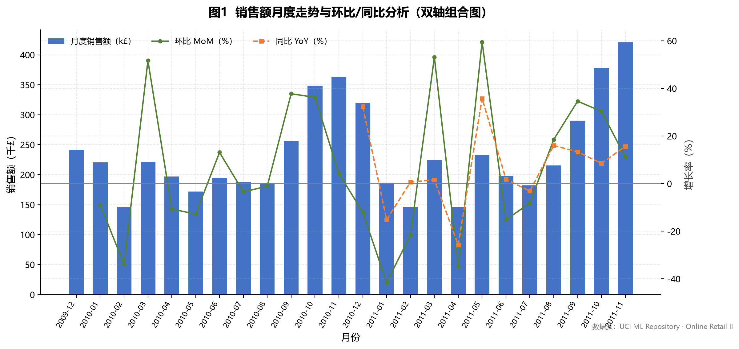
图 C-1 月度销售额环比/同比组合图（fig01_mom_yoy）
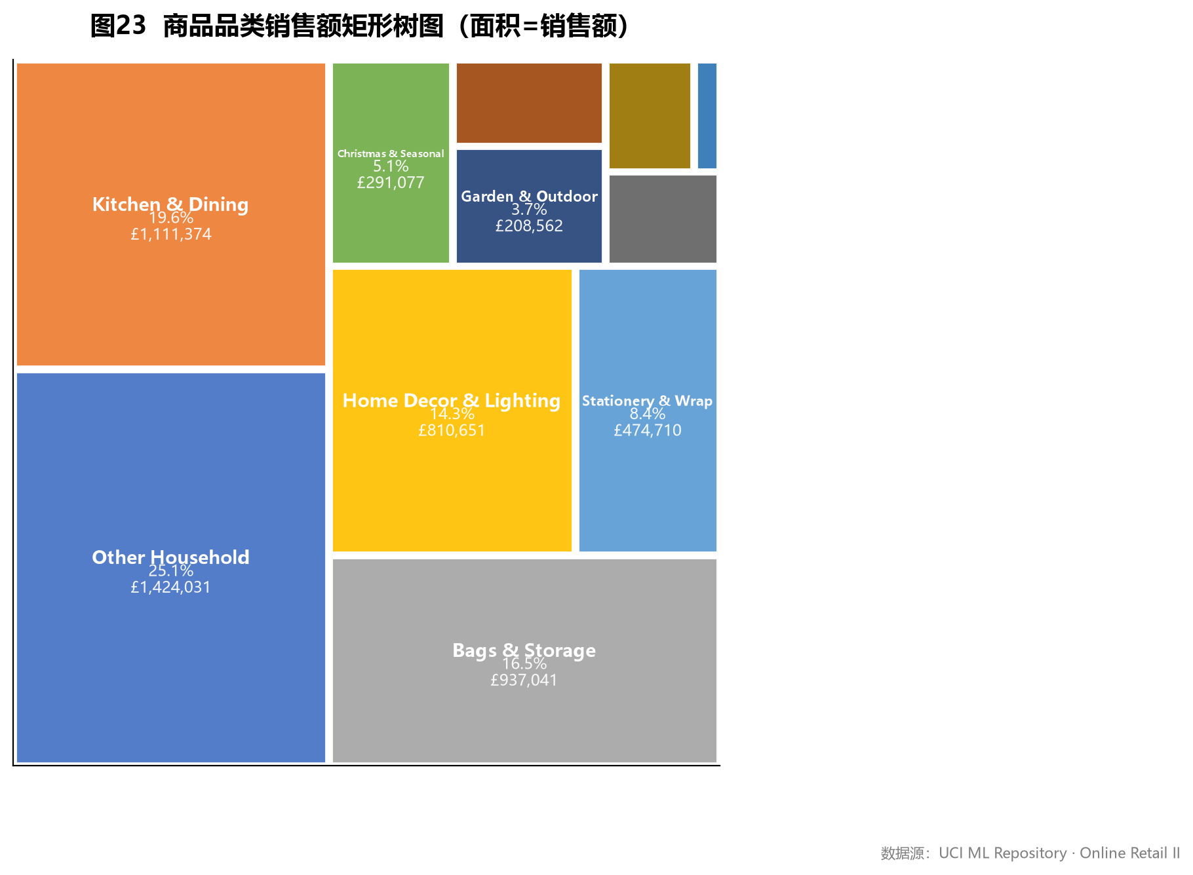
图 C-2 品类销售额矩形树图（fig23_treemap_category）
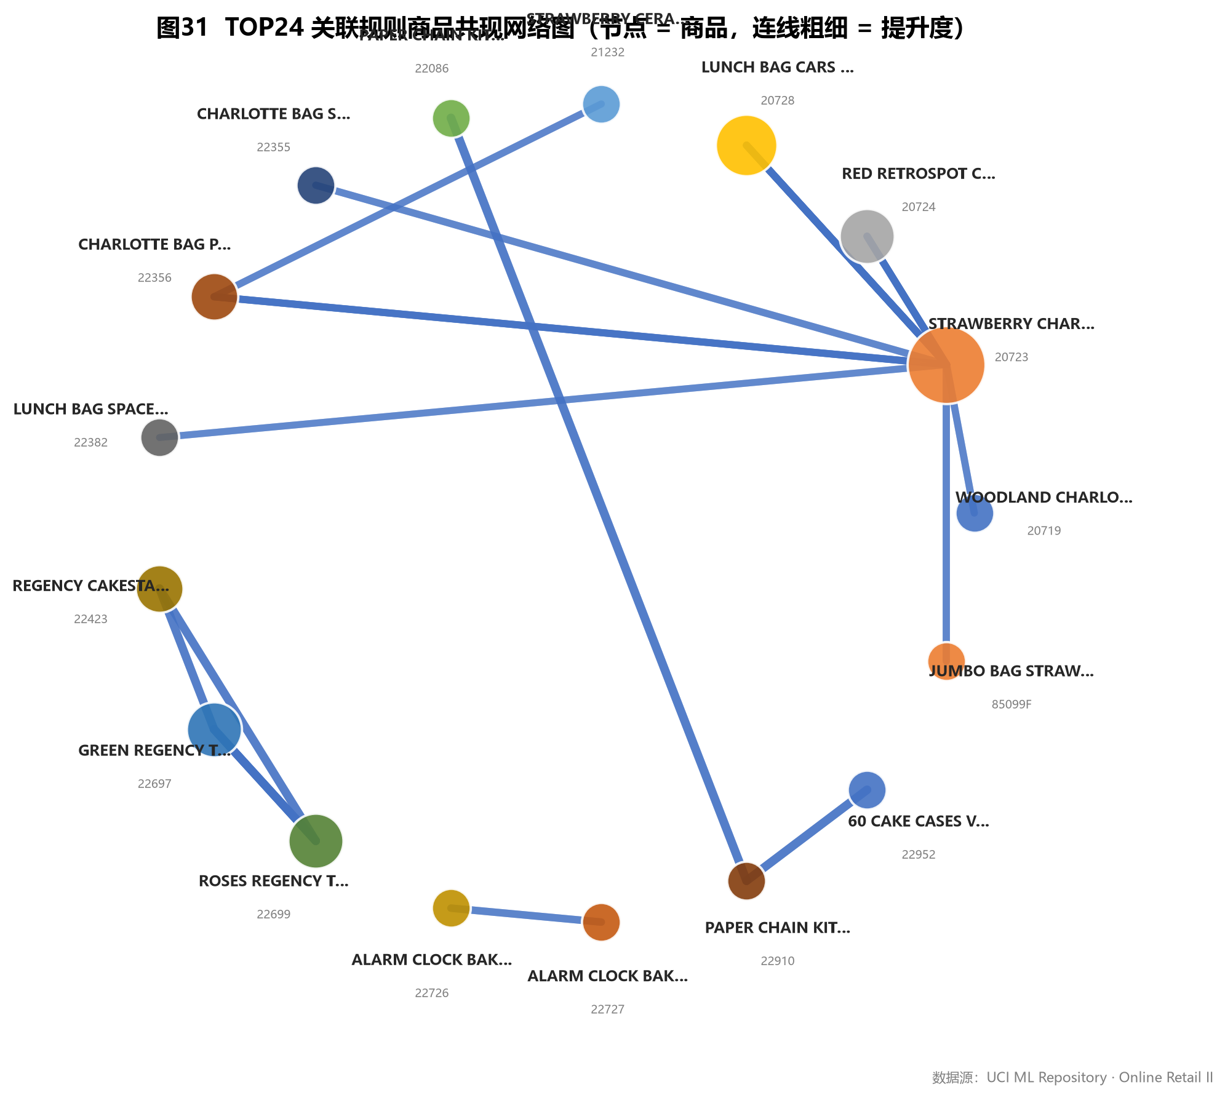
图 C-3 商品共现网络图（fig31_apriori_network）
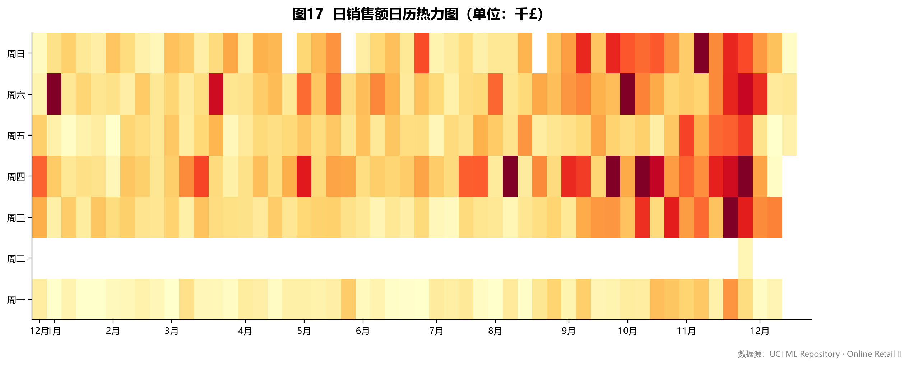
图 C-4 日销售额日历热力图（fig17_calendar_heatmap）
表 C-1 37 张静态图索引
编号 | 文件名 | 对应模板/模型 | 说明
fig01 | fig01_mom_yoy.png | 组合图·环比同比 | 月度销售额柱 + MoM/YoY 双轴折线
fig02 | fig02_revenue_trend_line.png | 折线图 | 日销售额趋势 + MA30 + 峰值标注
fig03 | fig03_monthly_revenue_area.png | 面积图 | 月度销售额与订单量双面积图
fig04 | fig04_top_countries_bar.png | 柱形图 | 国家销售额 TOP12 + 数据标签
fig05 | fig05_top_products_barh.png | 条形图 | 商品销售额 TOP15 横向条形
fig06 | fig06_country_donut.png | 环形图 | 国家销售额结构 + 中心总计
fig07 | fig07_monthly_stacked_bar.png | 堆积柱形图 | 月度销售额国别构成
fig08 | fig08_category_pct_stacked.png | 百分比堆积柱形图 | 月度品类结构占比
fig09 | fig09_aov_frequency_scatter.png | 散点图 | 频次 × 金额 + 幂律趋势线
fig10 | fig10_country_bubble.png | 气泡图 | 客户数 × 客单价 × 销售额
fig11 | fig11_order_value_histogram.png | 直方图 | 订单金额分布 + KDE + 均值/中位数线
fig12 | fig12_boxplot_country.png | 箱线图 | 主要国家订单金额分布
fig13 | fig13_weekday_hour_heatmap.png | 热力图 | 星期 × 时段销售额
fig14 | fig14_country_radar.png | 雷达图 | TOP5 国家五维指标对比
fig15 | fig15_monthly_waterfall.png | 瀑布图 | 近 12 个月销售额增量链路
fig16 | fig16_gauge_target.png | 仪表盘 | 年度目标达成率 + 年度对比
fig17 | fig17_calendar_heatmap.png | 日历热力图 | 日销售额日历视图
fig18 | fig18_slope_top_countries.png | 坡度图 | TOP8 国家年度规模变化
fig19 | fig19_dual_axis_revenue_orders.png | 三轴组合图 | 销售额 + 订单数 + 客单价
fig20 | fig20_rose_category.png | 玫瑰图 | 品类销售额南丁格尔玫瑰图
fig21 | fig21_bullet_category.png | 子弹图 | 品类实际 vs 目标
fig22 | fig22_violin_order_value.png | 小提琴图 | 各季度订单金额分布
fig23 | fig23_treemap_category.png | 矩形树图 | 品类销售额面积占比
fig24 | fig24_wordcloud_products.png | 词云图 | 热门商品描述词频
fig25 | fig25_moving_average.png | 多重折线图 | MA7/MA30/MA90 趋势平滑
fig26 | fig26_rfm_scatter_ch8.png | M2 RFM 模型 | RFM 八分类气泡矩阵
fig27 | fig27_rfm_segment_bar.png | M2 RFM 模型 | 八分群客户规模 vs 金额贡献
fig28 | fig28_cohort_retention_heatmap.png | M3 同期群留存 | 月度同期群留存热力图
fig29 | fig29_pareto_abc.png | M4 帕累托/ABC | TOP30 商品帕累托 + ABC 分界
fig30 | fig30_apriori_rules_scatter.png | M5 关联规则 | 支持度 × 置信度 × 提升度
fig31 | fig31_apriori_network.png | M5 关联规则 | 商品共现网络图
fig32 | fig32_bcg_matrix.png | M6 波士顿矩阵 | 相对份额 × 增速四象限
fig33 | fig33_forecast_ci.png | M7 时间序列预测 | 点预测 + 95% 置信区间 + 回测
fig34 | fig34_kmeans_clusters.png | M8 K-Means 分群 | 散点 + 分群画像对比
fig35 | fig35_repurchase_funnel.png | M9 复购漏斗 | 五级复购转化漏斗
fig36 | fig36_churn_diagnostics.png | M10 流失预警 | ROC（含时间外）+ 十分位流失率 + 系数方向
fig37 | fig37_churn_value_scatter.png | M10 流失预警 | 客户价值 × 流失概率全景与预警名单定位

表 C-2 交互大屏 22 个组件清单
标签页 | 组件 | 标题
tab1 | trend | 月度销售额趋势
tab1 | dual | 销售额 × 订单数双轴
tab1 | country_bar | TOP10 国家销售额
tab1 | timeline | 月度国家排名时间轴
tab1 | heatmap | 星期时段热力图
tab2 | rfm_pie | RFM 金额贡献玫瑰图
tab2 | rfm_bar | RFM 客群规模与贡献
tab2 | cohort | 同期群留存曲线
tab2 | funnel | 复购漏斗
tab2 | kmeans | K-Means 分群画像
tab2 | churn_decile | 流失预警十分位区分度
tab2 | churn_watch | 流失预警 TOP10 名单
tab3 | top_products | TOP10 热销商品
tab3 | cat_pie | 品类结构环形图
tab3 | wordcloud | 热销商品词云
tab3 | abc | ABC 分类贡献
tab3 | rules | 关联规则 Lift 排行
tab3 | table | 商品明细表
tab4 | forecast | 预测与置信区间
tab4 | backtest | 回测对比
tab4 | yoy | 同比增速复盘
tab4 | bcg | 波士顿矩阵

完整索引（含栅格宽度与交互能力说明）见仓库 docs/图表索引.md；大屏演示文件见 outputs/dashboard/dashboard_offline.html（离线版，双击即开）。

附录 D 图表总览（缩略图）
评分标准建议图表可按「10 行 3 列」缩排附录，本项目共 37 张图，故按同一排版规格扩展为 **13 行 3 列**，将全部静态图以缩略图集中呈现，便于快速核对图表与模型的对应关系。各图原始文件（200dpi PNG）位于仓库 outputs/figures/。
fig01 组合图·环比同比 | 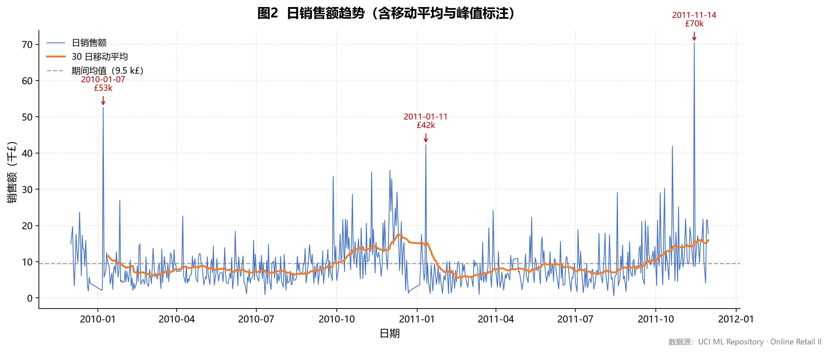  fig02 折线图 | 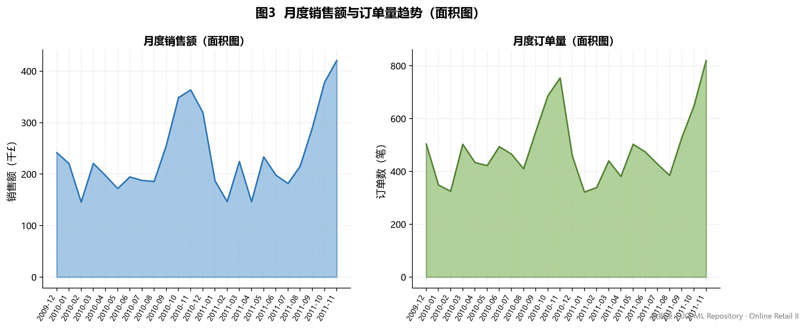  fig03 面积图
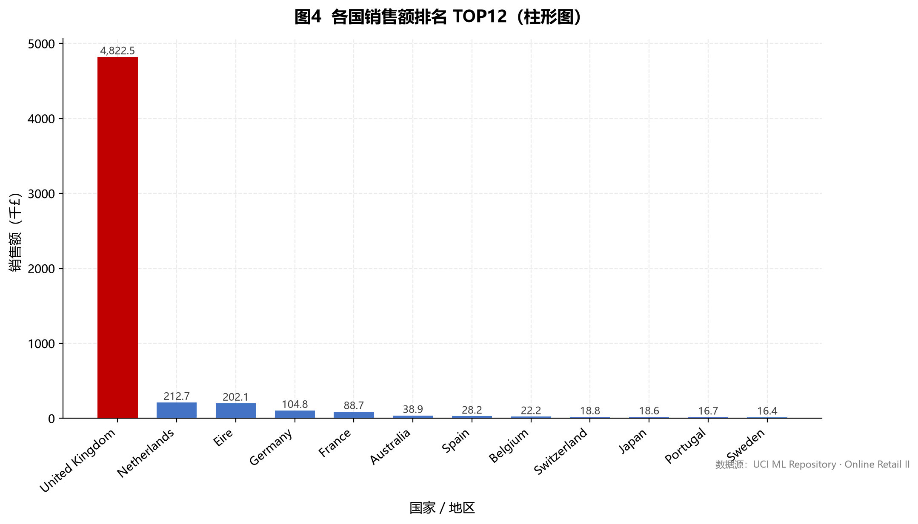  fig04 柱形图 | 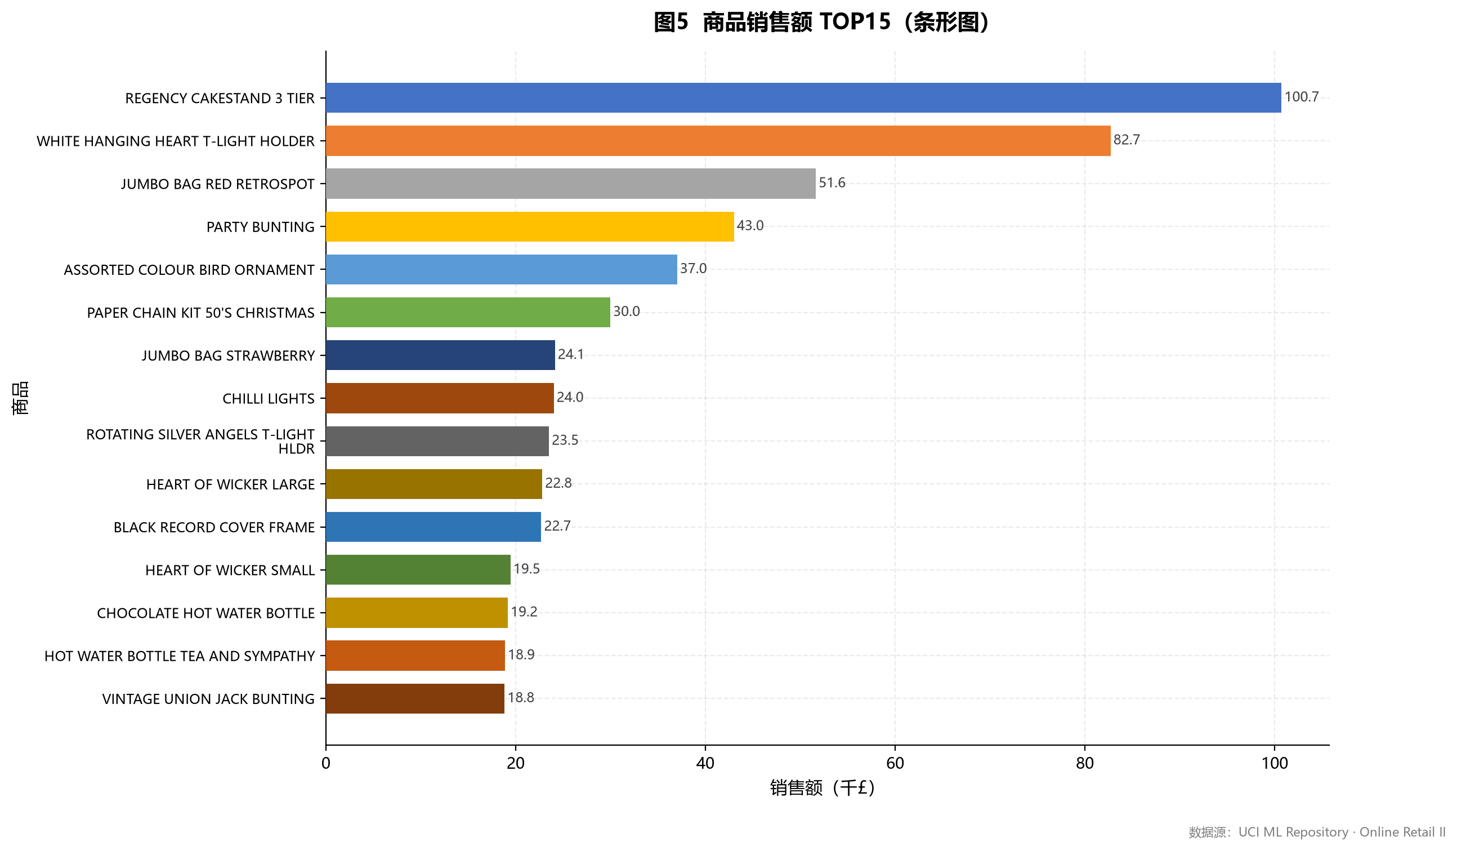  fig05 条形图 | 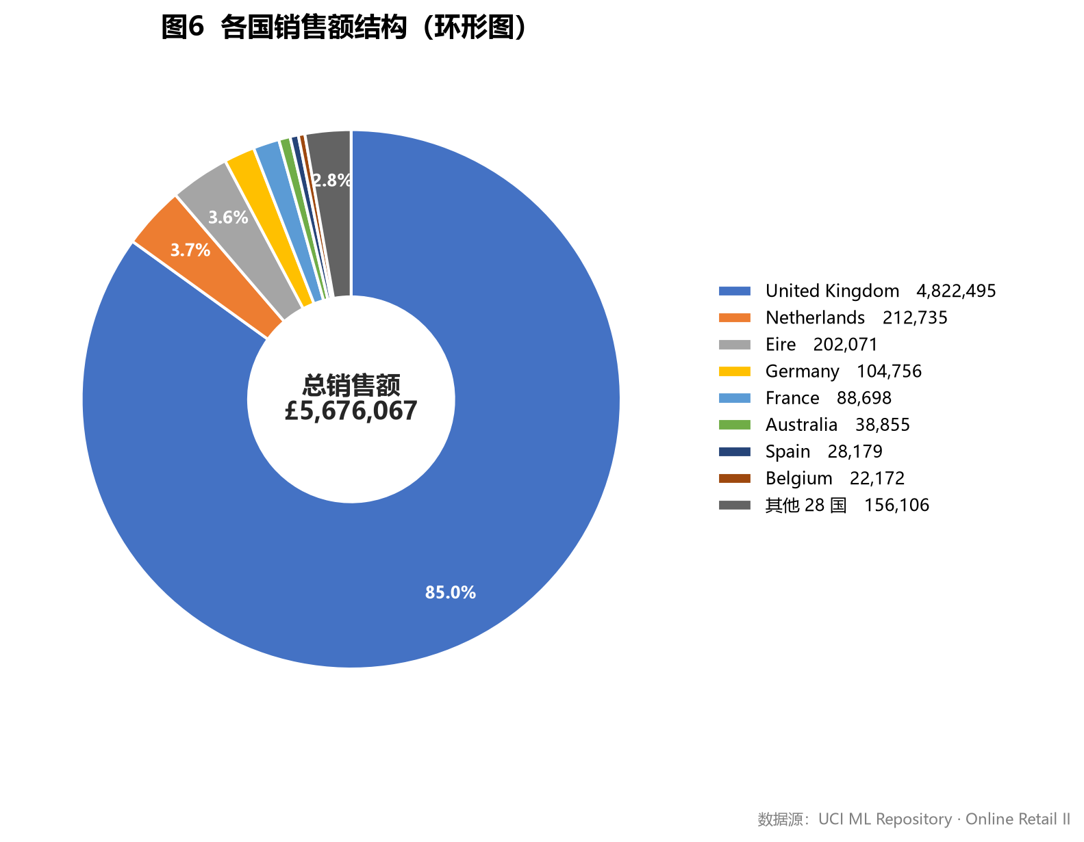  fig06 环形图
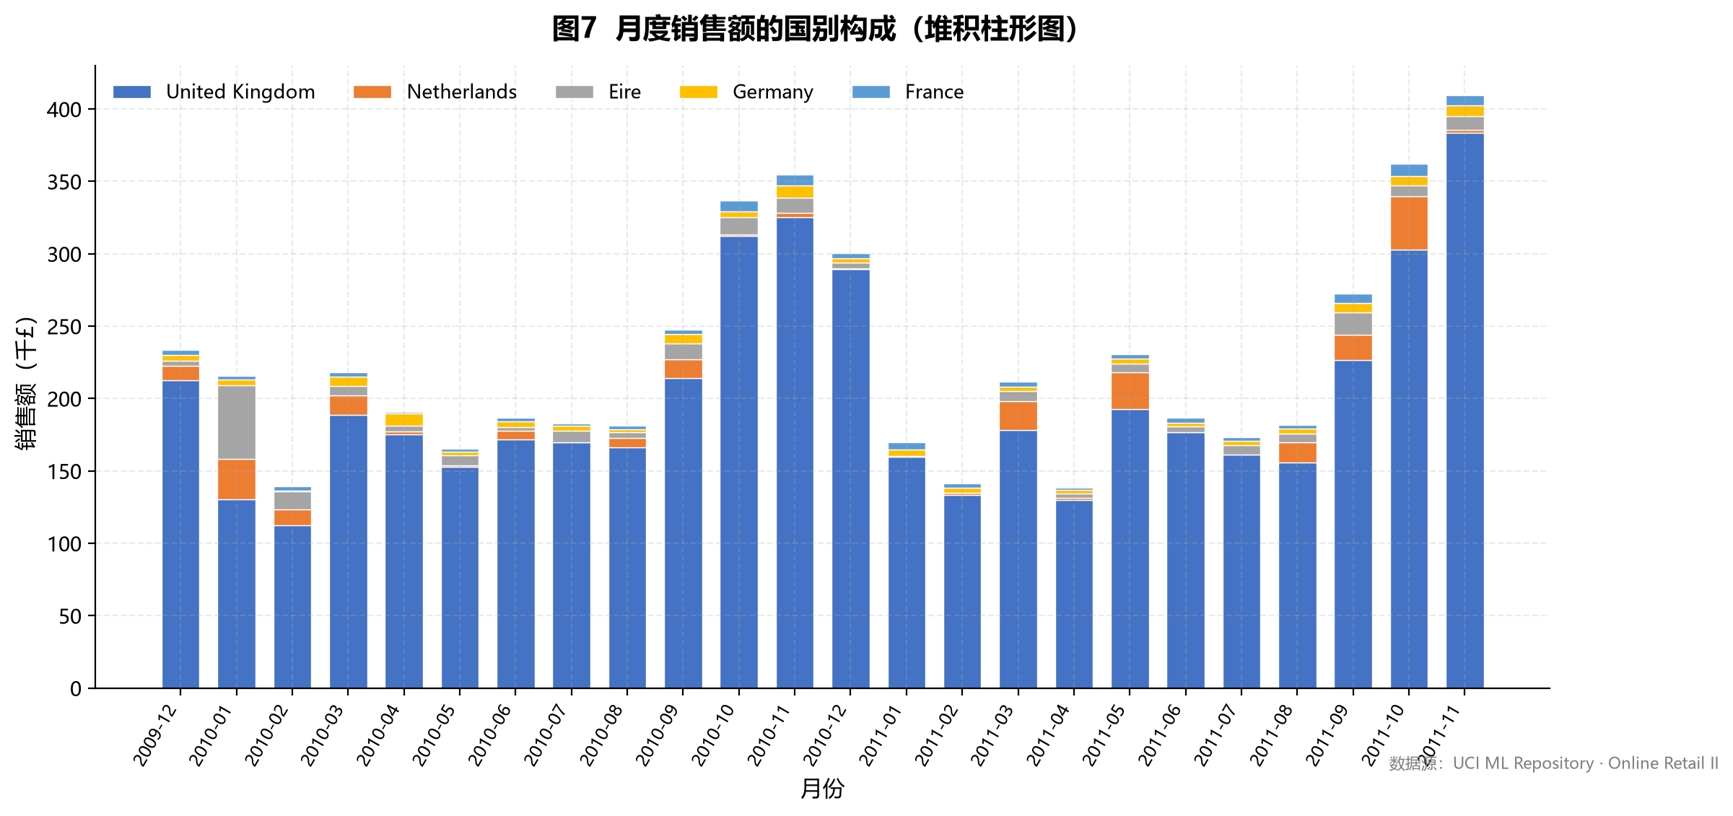  fig07 堆积柱形图 | 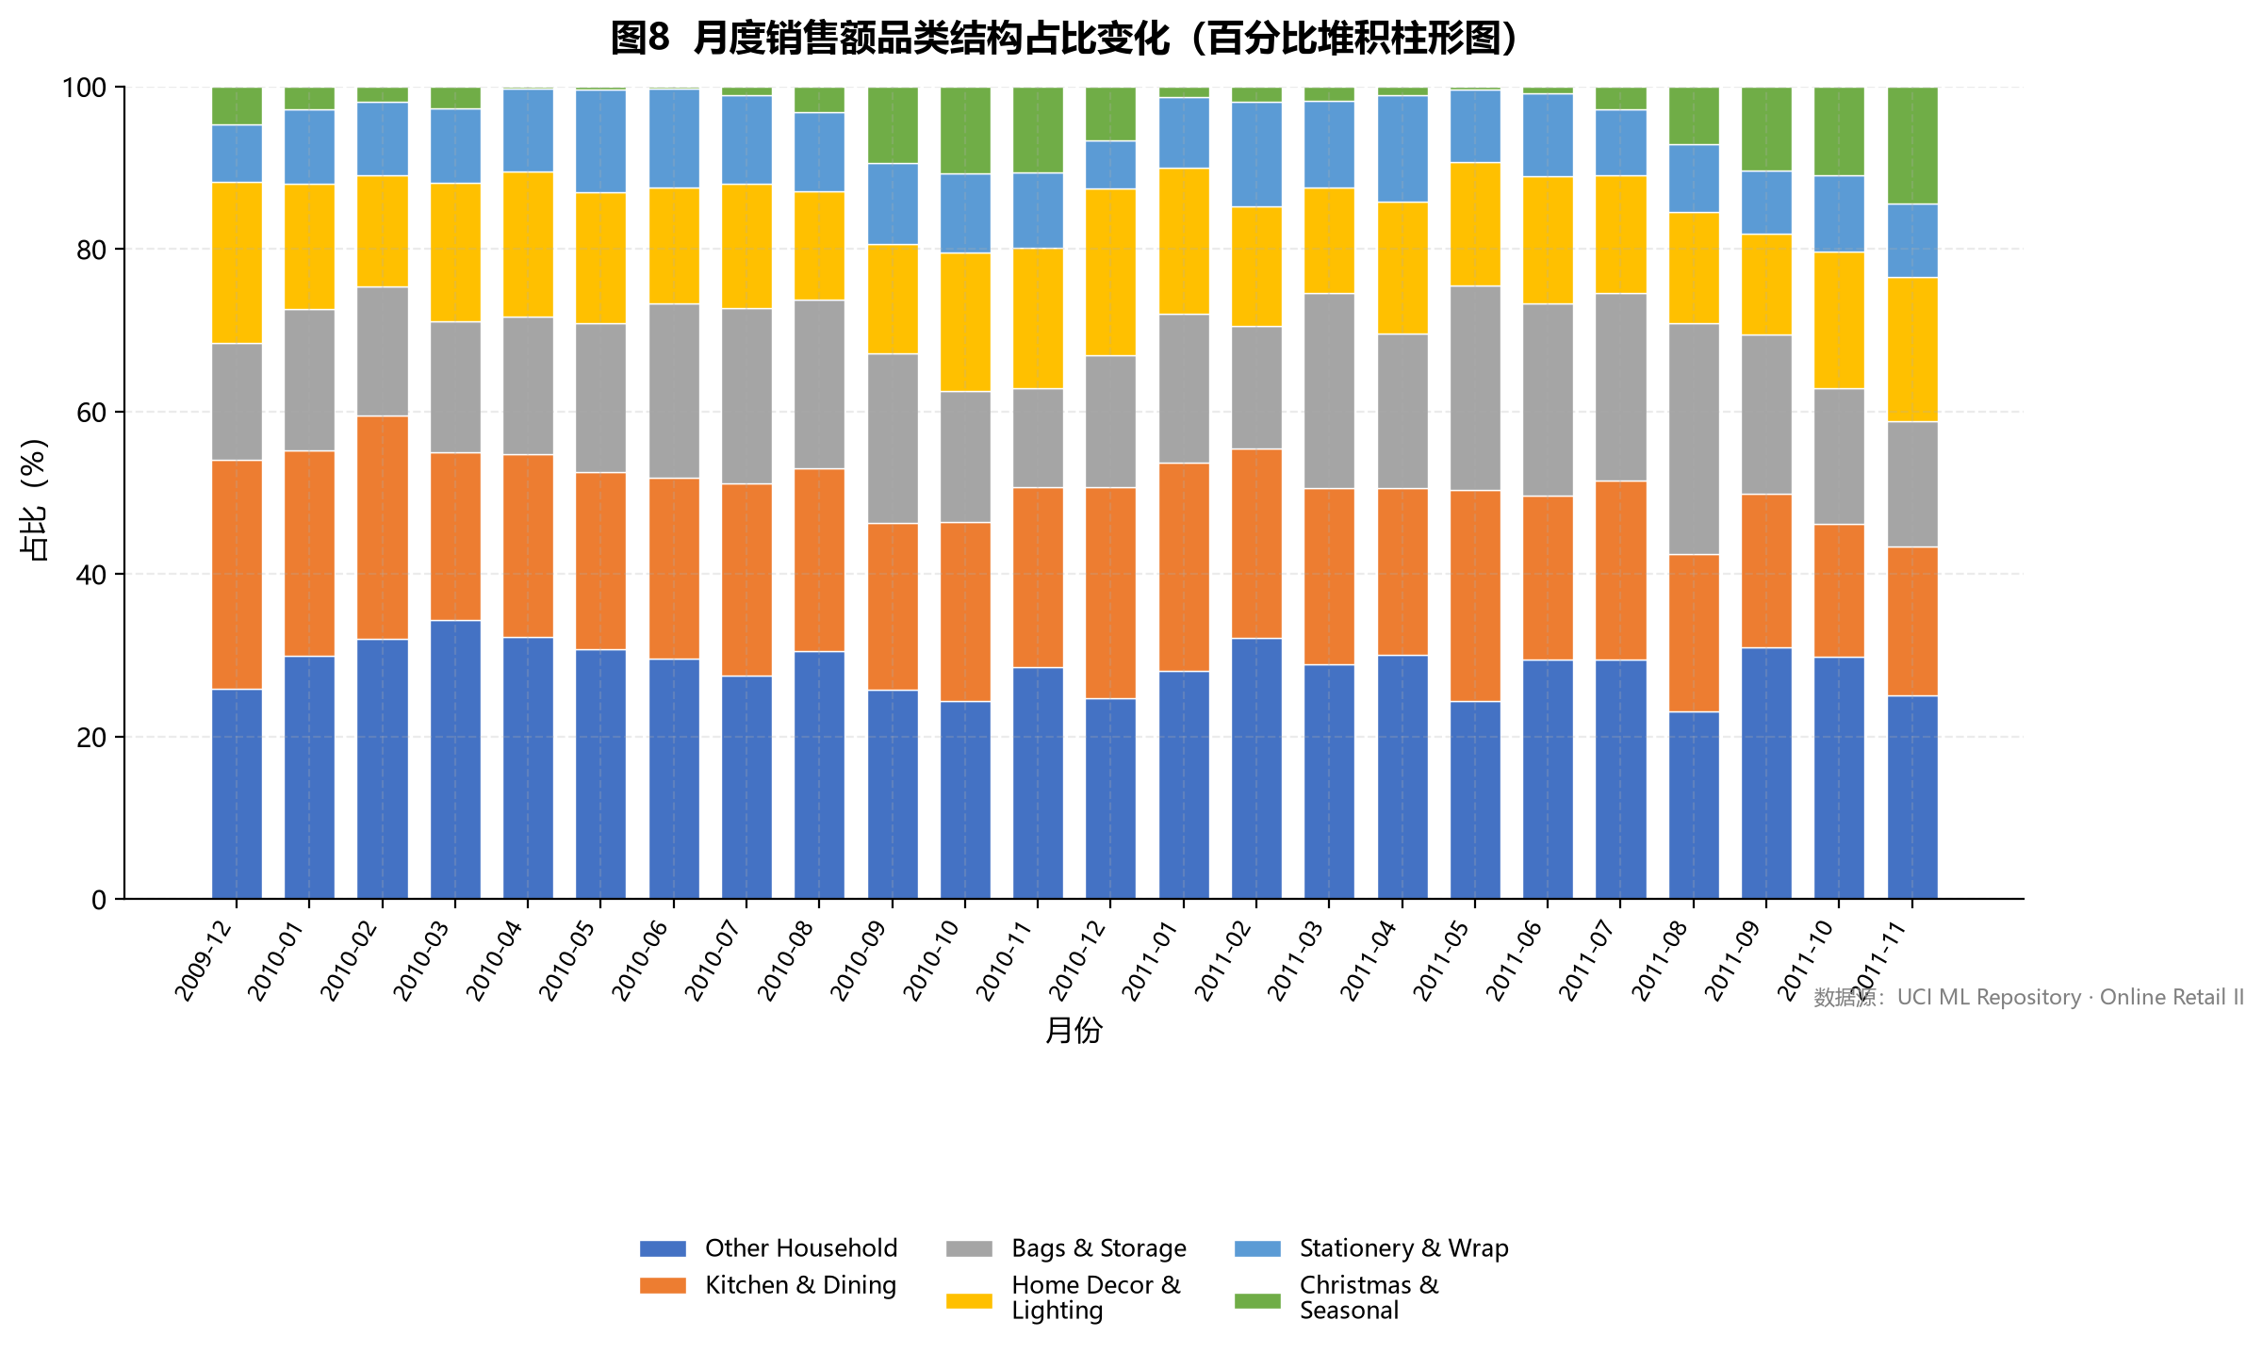  fig08 百分比堆积柱形图 | 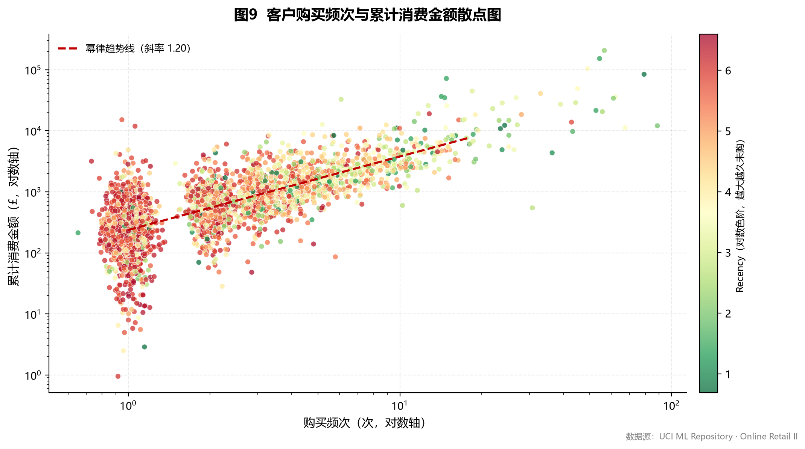  fig09 散点图
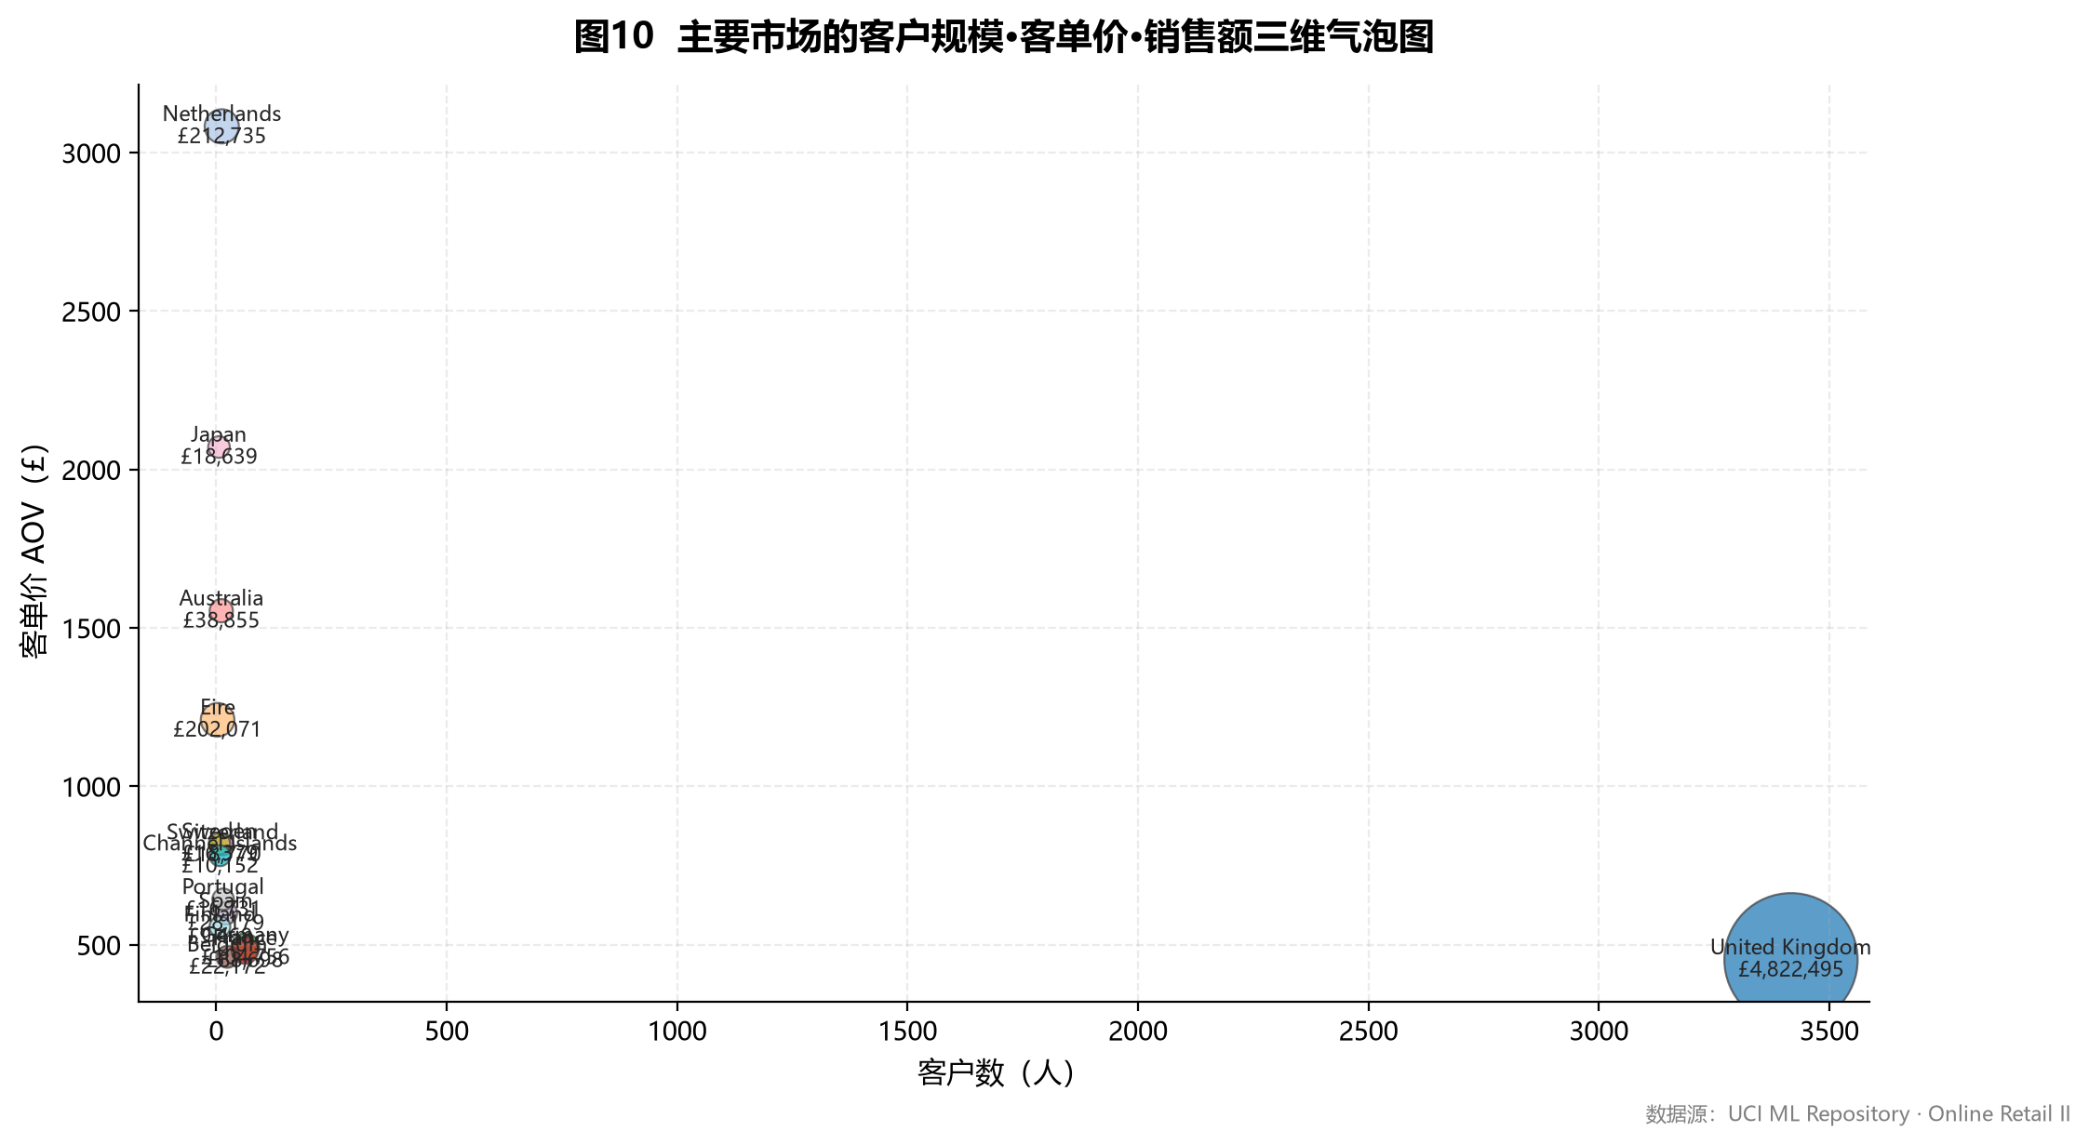  fig10 气泡图 | 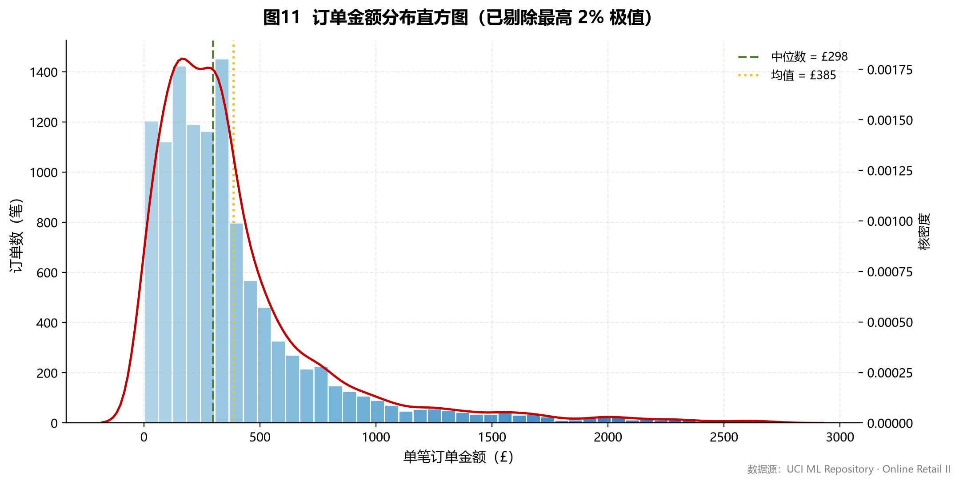  fig11 直方图 | 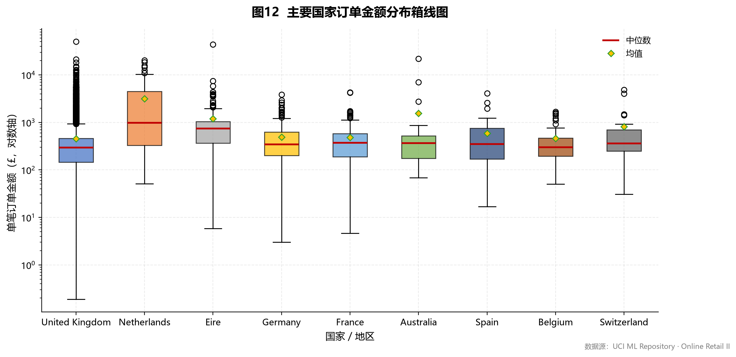  fig12 箱线图
fig13 热力图 | 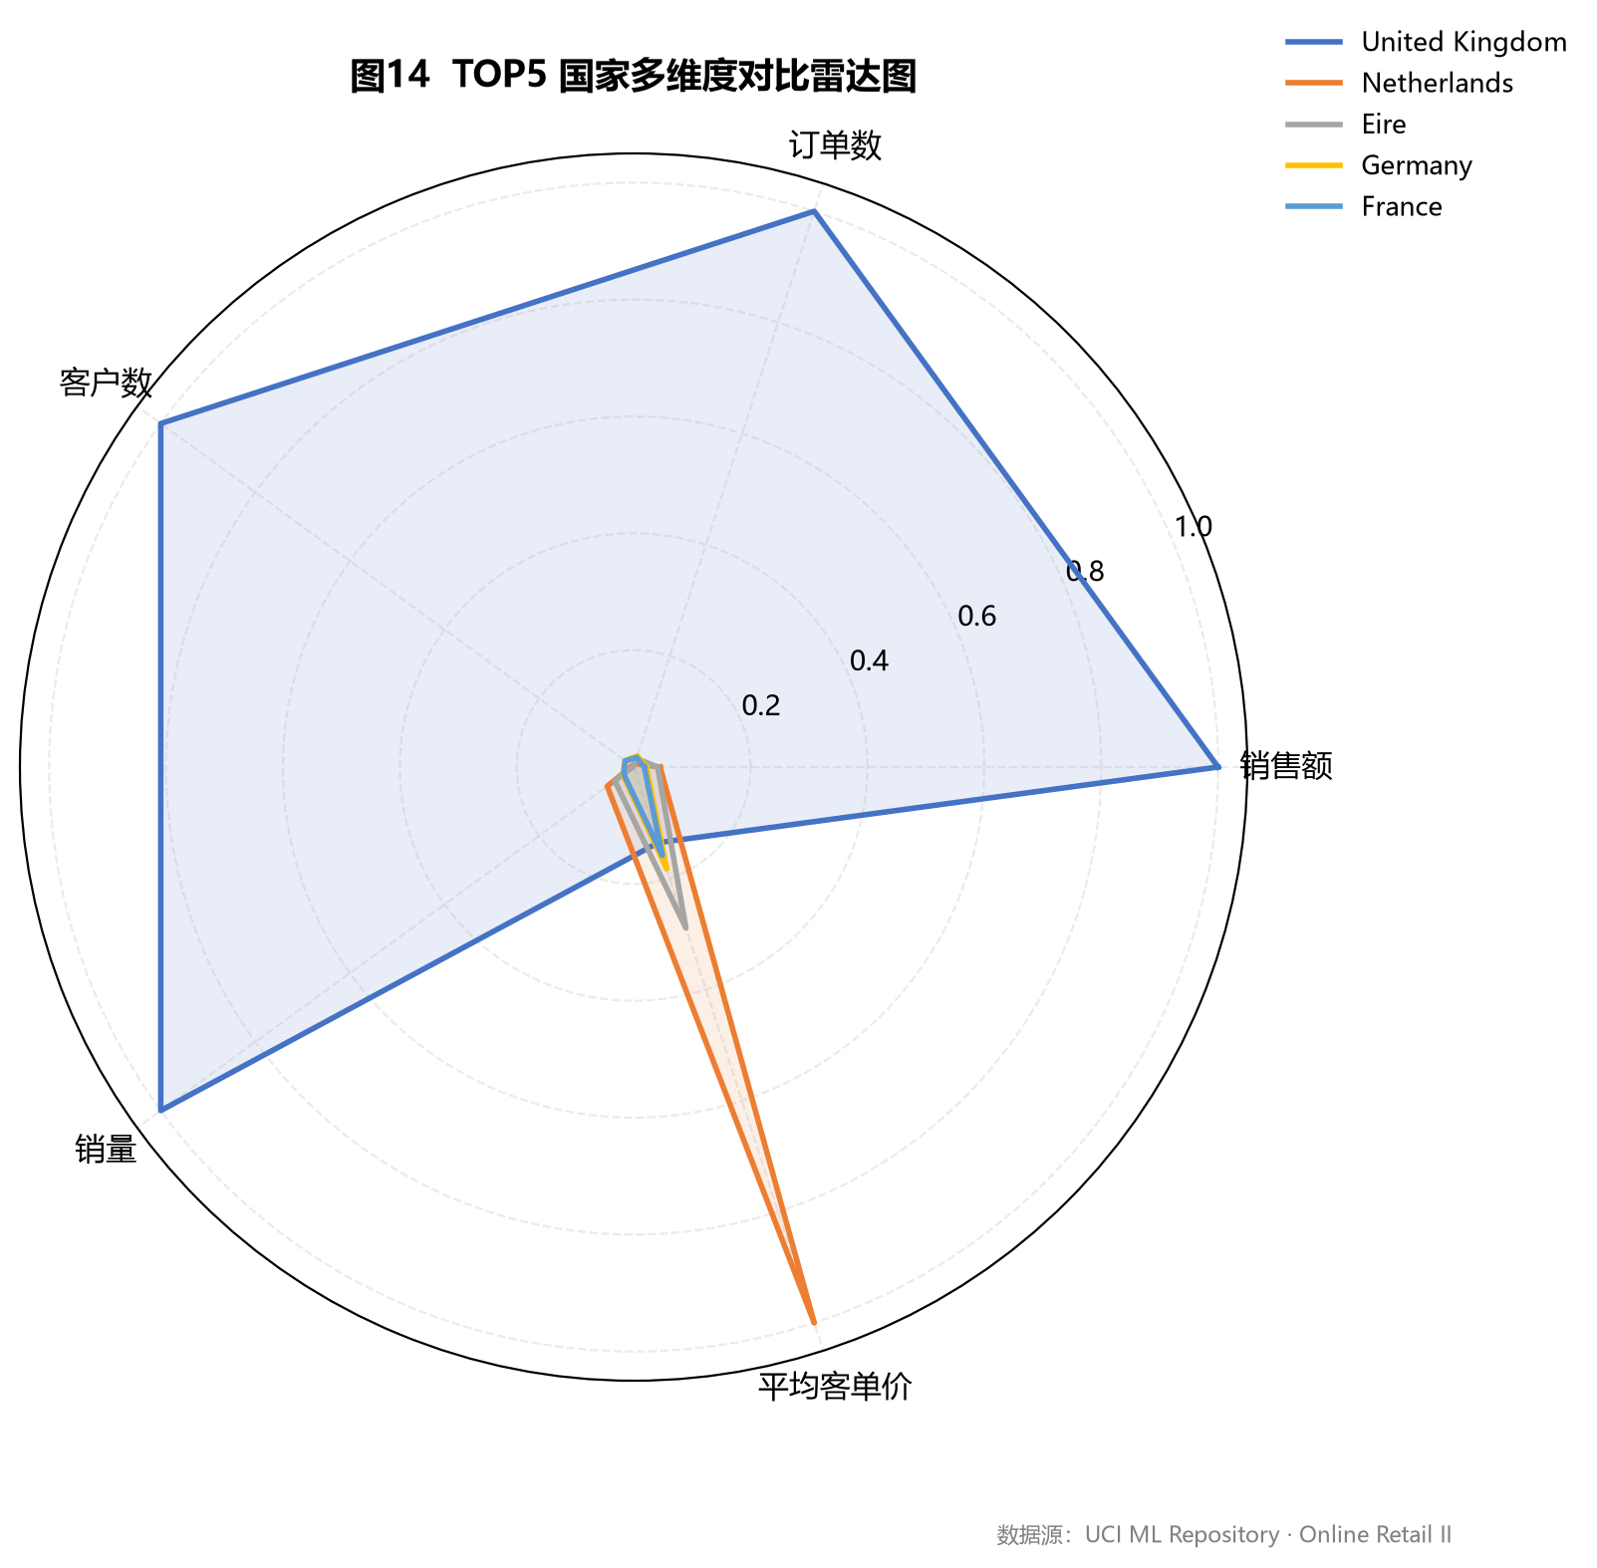  fig14 雷达图 | 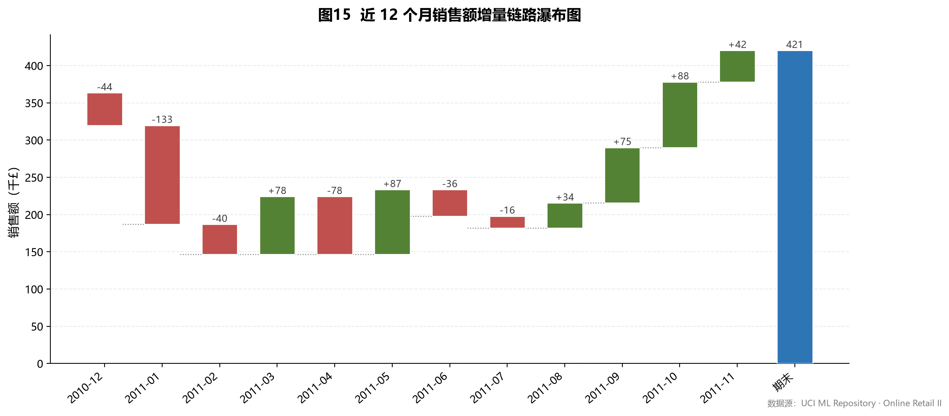  fig15 瀑布图
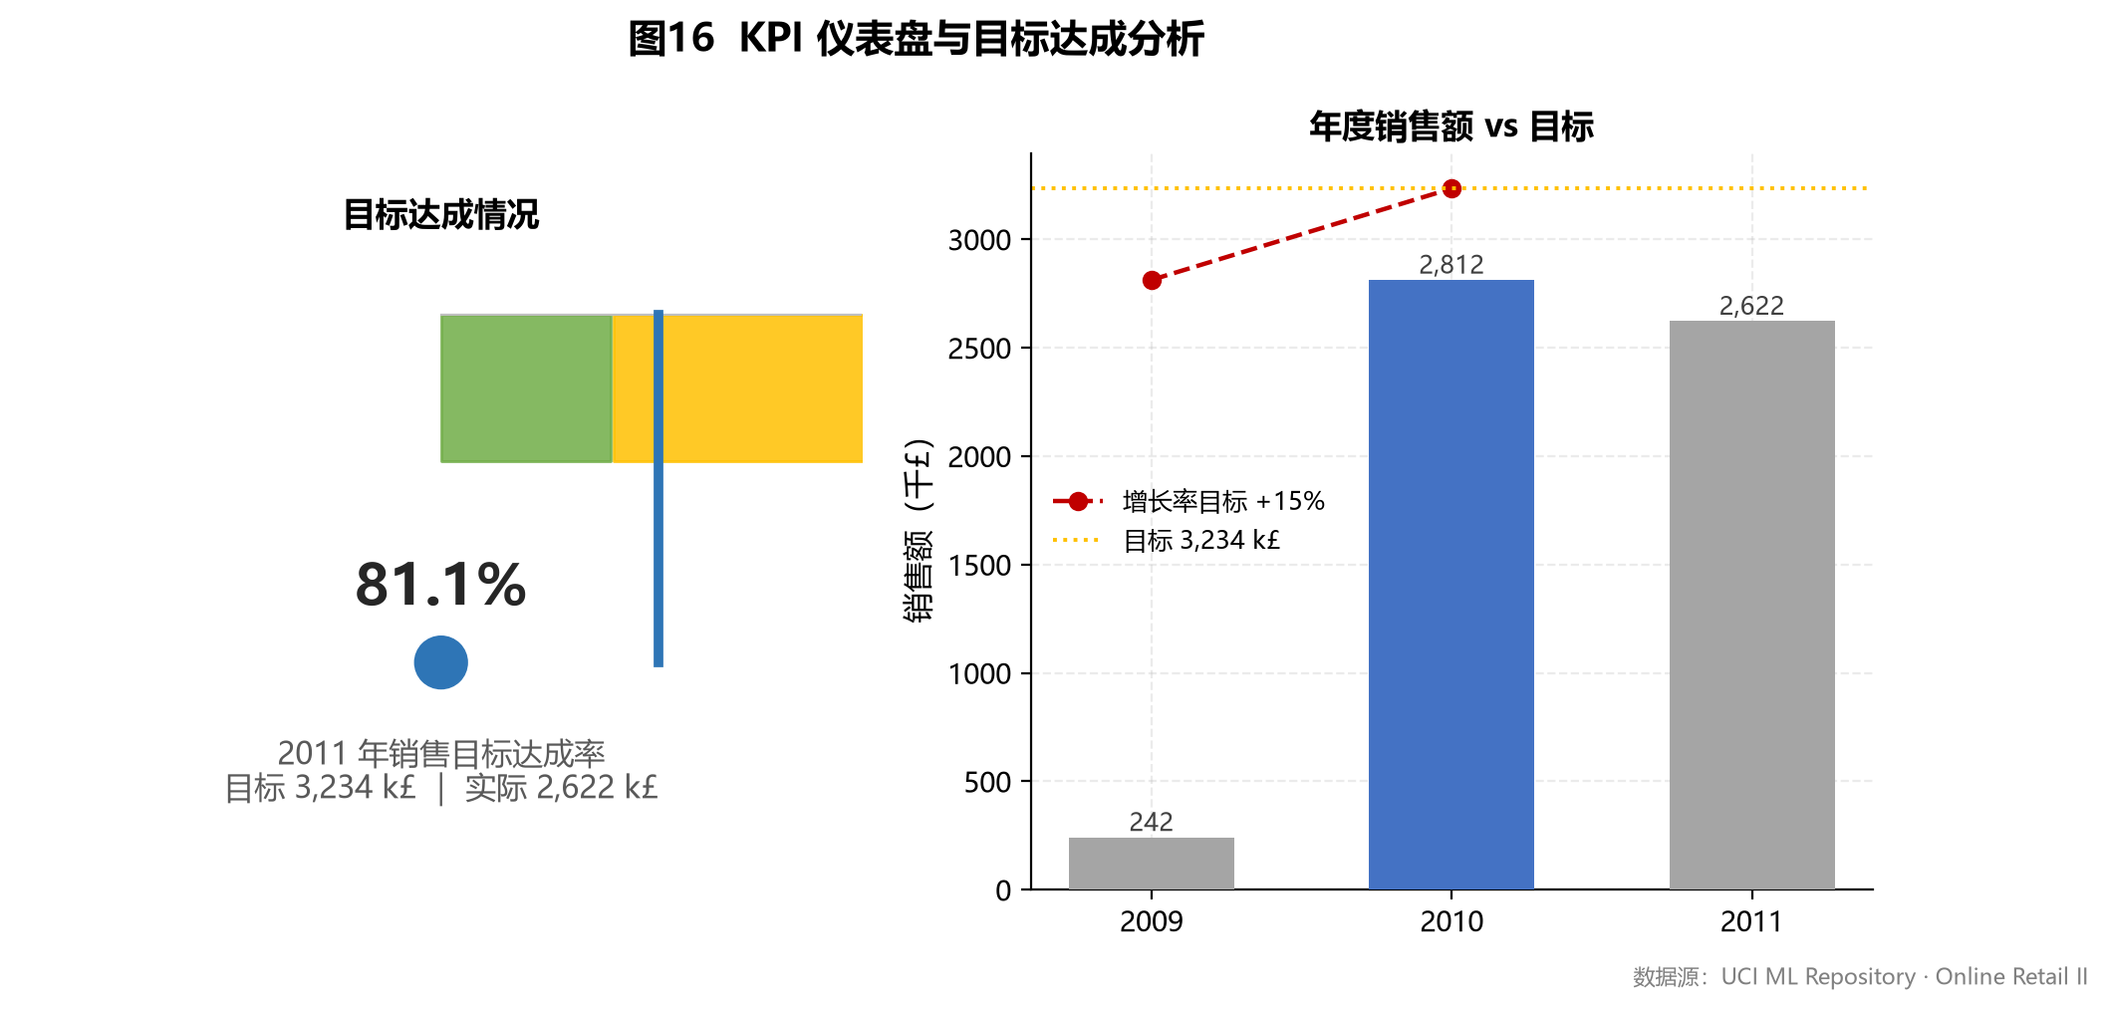  fig16 仪表盘 | fig17 日历热力图 | 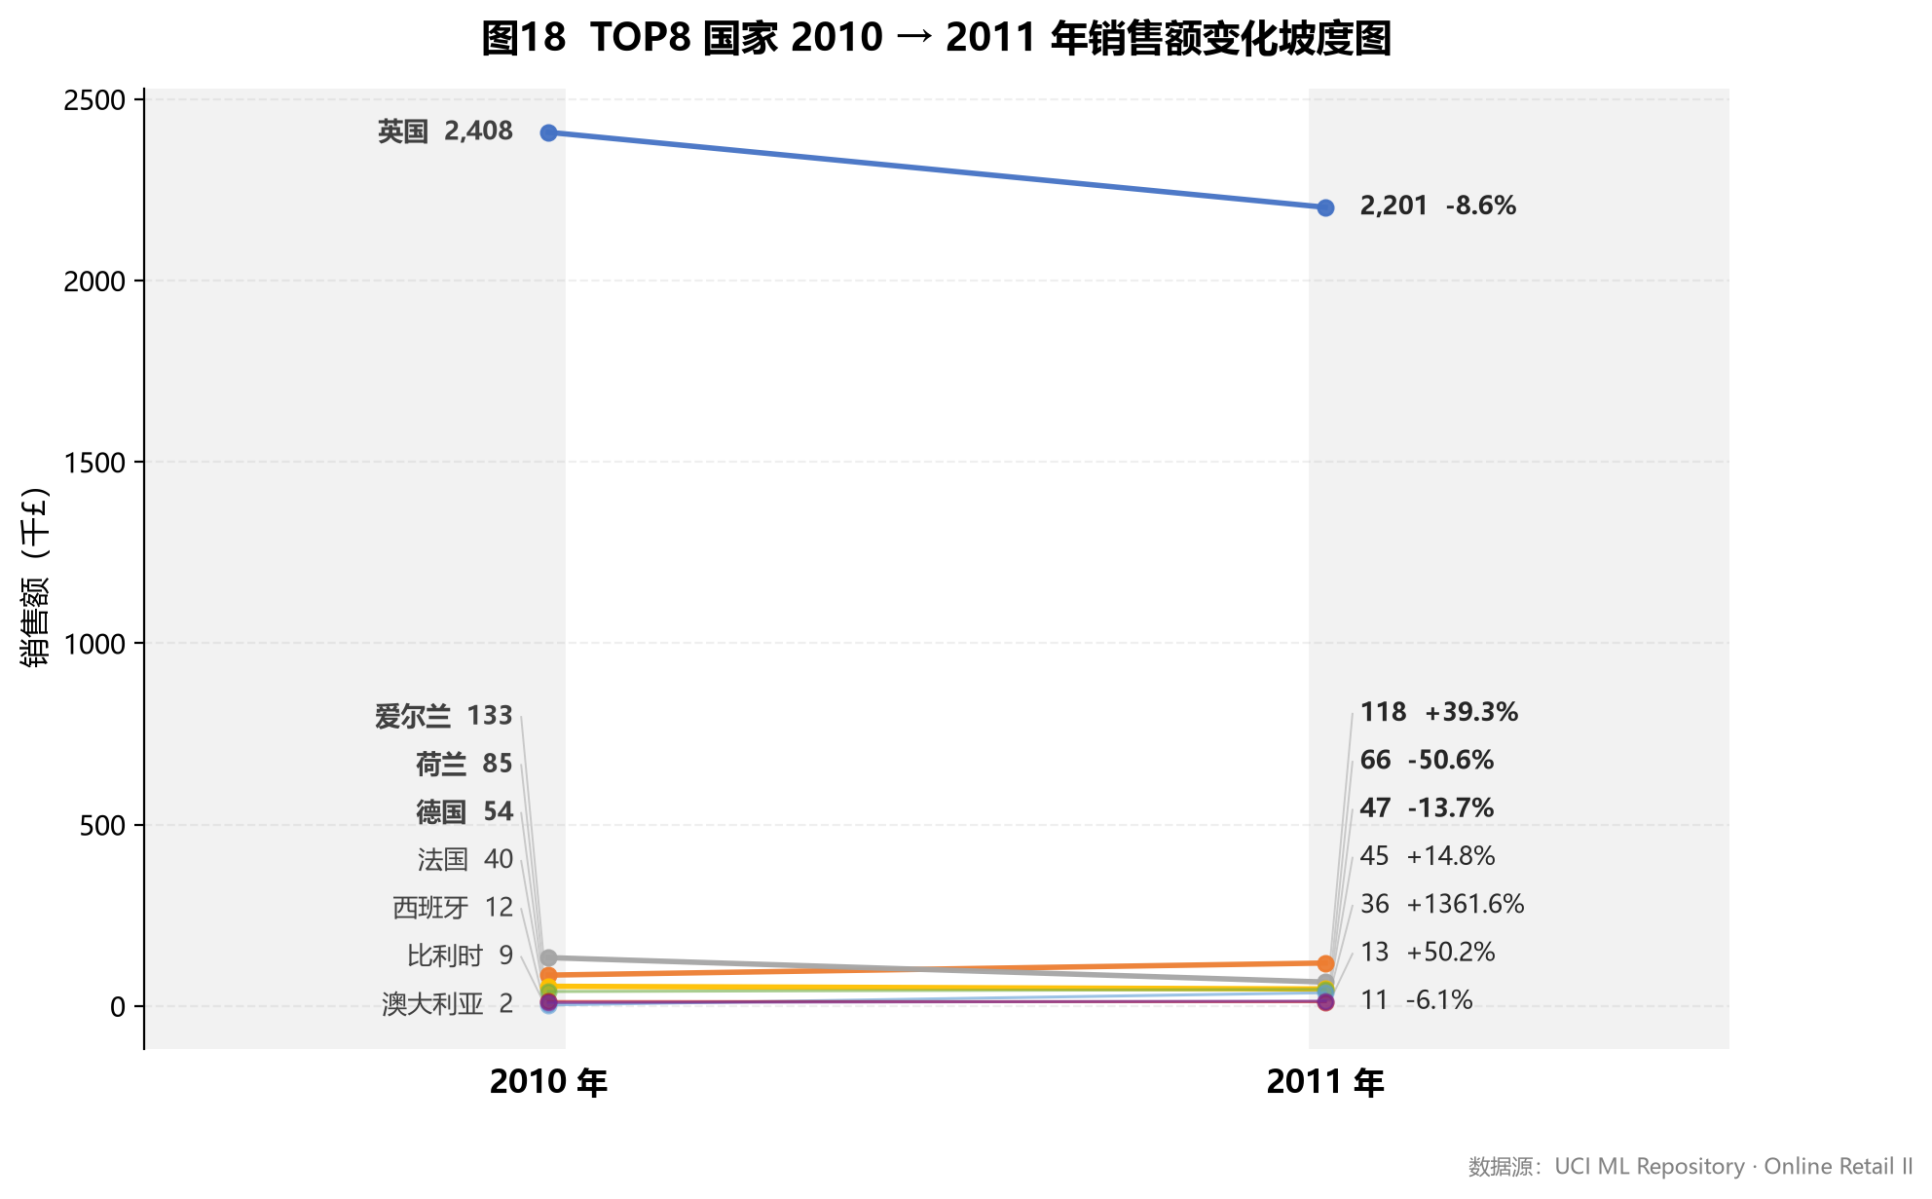  fig18 坡度图
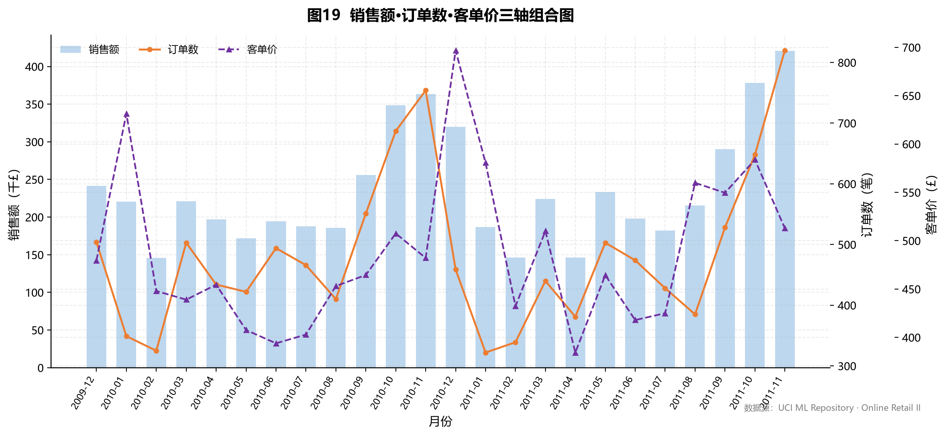  fig19 三轴组合图 | 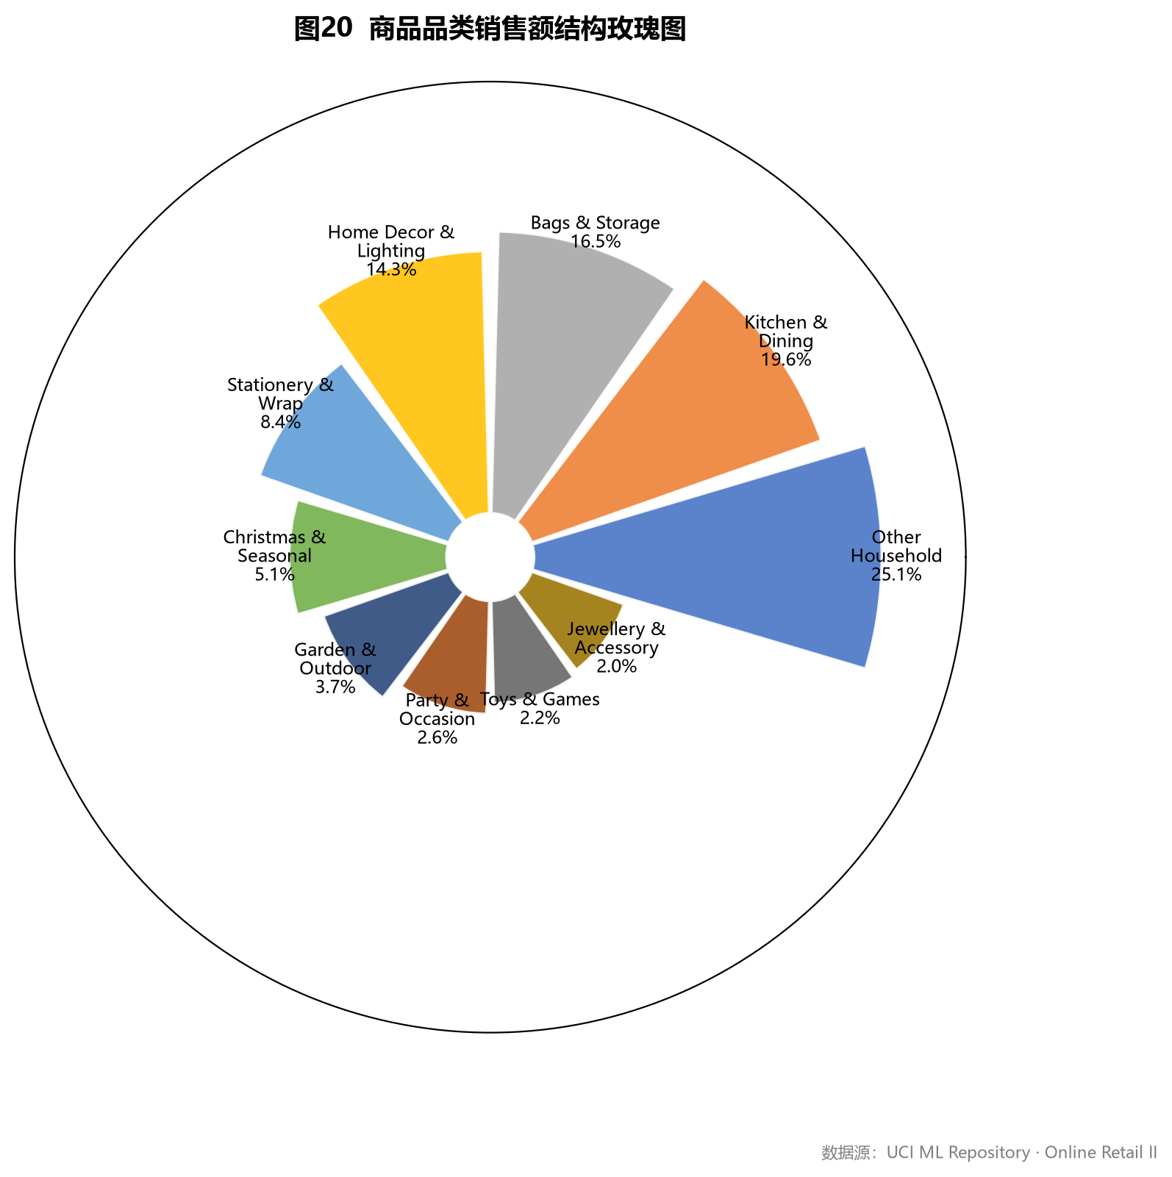  fig20 玫瑰图 | 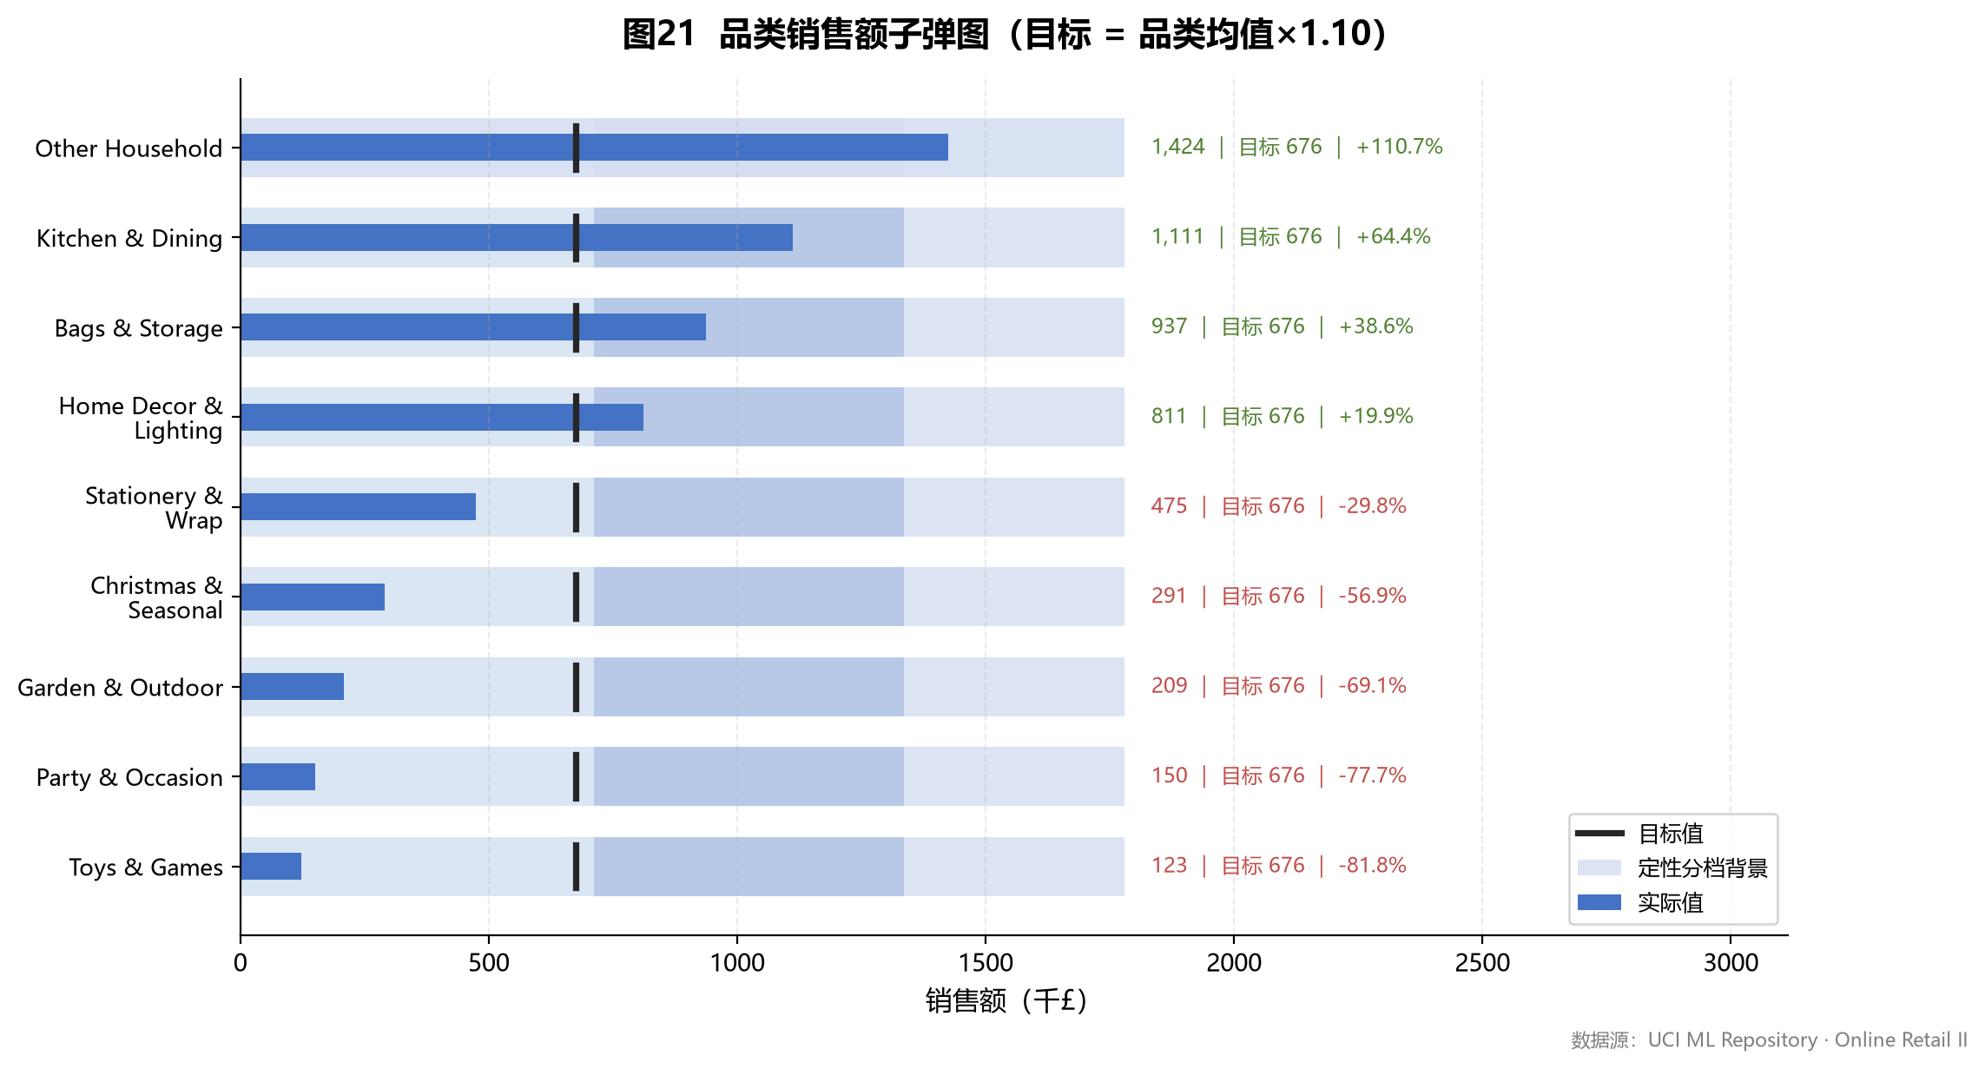  fig21 子弹图
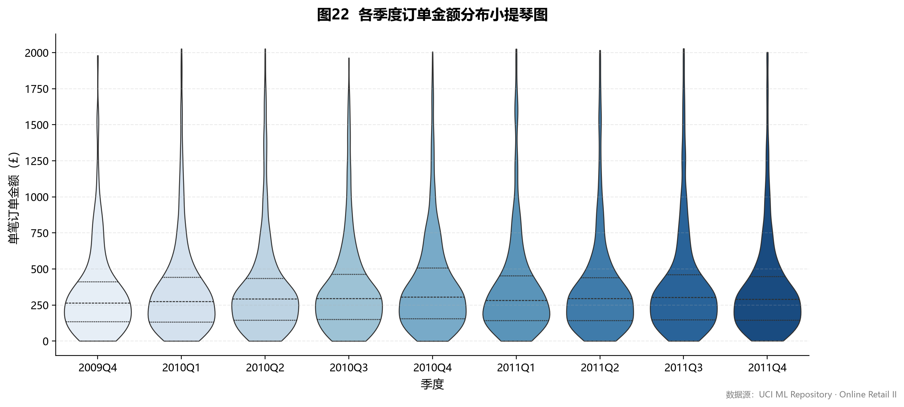  fig22 小提琴图 | fig23 矩形树图 | 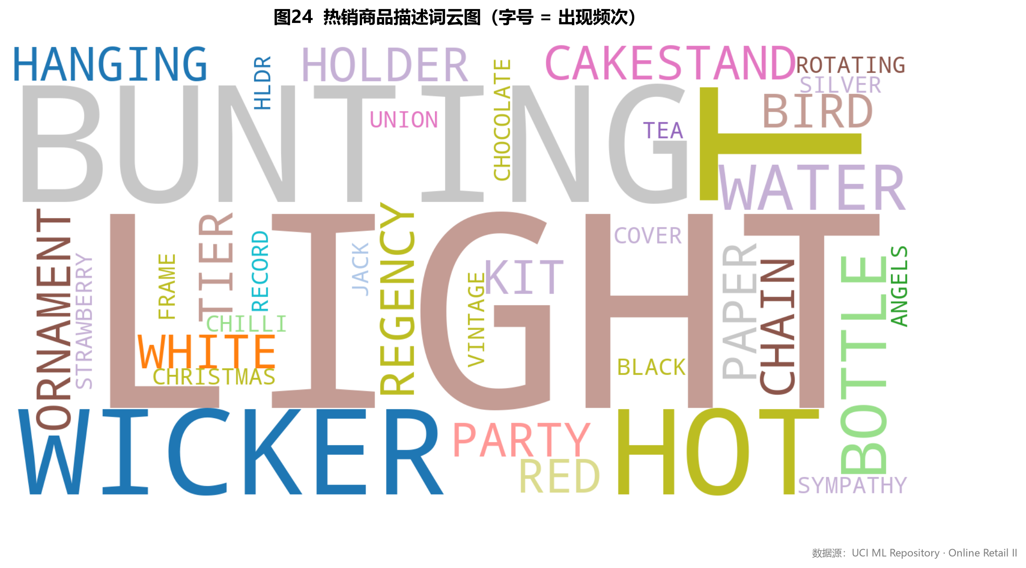  fig24 词云图
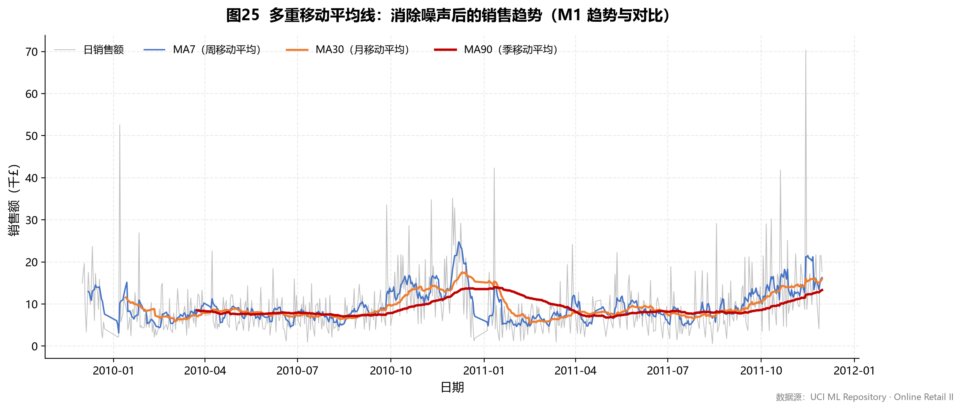  fig25 多重折线图 | fig26 M2 RFM 模型 | fig27 M2 RFM 模型
fig28 M3 同期群留存 | fig29 M4 帕累托/ABC | fig30 M5 关联规则
fig31 M5 关联规则 | fig32 M6 波士顿矩阵 | fig33 M7 时间序列预测
fig34 M8 K-Means 分群 | fig35 M9 复购漏斗 | fig36 M10 流失预警
fig37 M10 流失预警

